## **Servizi e protocolli di trasporto**

**Funzione:**

* Forniscono la comunicazione logica tra processi applicativi di host differenti.
* I protocolli di trasporto vengono eseguiti nei sistemi periferici (mittente e ricevente).
* Lato invio:
  + Scompone i messaggi dell'applicazione (se necessario).
  + Combina ciascuna parte con un'intestazione per creare un segmento.
  + Passa il segmento al livello di rete.
* Lato ricezione:
  + Riassembla i segmenti in messaggi.
  + Li passa al livello di applicazione.
* I router operano solo sull'intestazione del datagramma, ignorando il segmento incapsulato al suo interno.
* Più protocolli di trasporto sono a disposizione delle applicazioni.

**Relazione con il livello di rete:**

* Il livello di trasporto si basa sui servizi del livello di rete e li potenzia.
* Il livello di rete fornisce la comunicazione logica tra host.
* Il livello di trasporto implementa il multiplexing/demultiplexing per indirizzare i dati al processo corretto.

**Protocolli in Internet:**

* **UDP (User Datagram Protocol):**
  + Inaffidabile.
  + Consegnhe senza ordine.
  + Estensione "senza fronzoli" di IP.
  + Offre solo comunicazione tra processi e controllo degli errori.
* **TCP (Transmission Control Protocol):**
  + Affidabile.
  + Consegnhe nell'ordine originario.
  + Offre controllo di flusso, congestione e instaurazione della connessione.
* **Servizi non disponibili:**
  + Garanzie su ritardi.
  + Garanzie su ampiezza di banda.

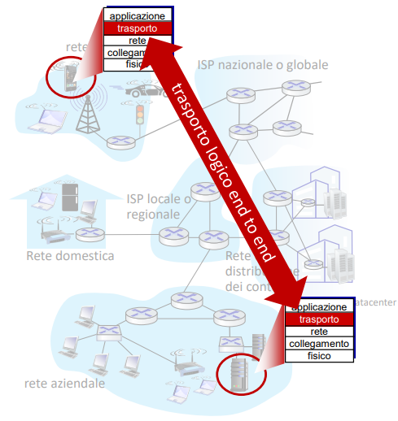

## **Multiplexing/Demultiplexing**

**Multiplexing lato mittente:**

* Raccoglie i dati da varie socket (punti di comunicazione tra applicazioni).
* Incapsula i dati in segmenti.
* Aggiunge un'intestazione al segmento.
* L'intestazione contiene informazioni per il demultiplexing, come:
  + Identificatore della socket di destinazione.
  + Tipo di dati.
  + Priorità.
* Passa il segmento al livello di rete.

**Demultiplexing lato ricevente:**

* Riceve i segmenti dal livello di rete.
* Esamina l'intestazione di ciascun segmento.
* In base alle informazioni nell'intestazione, consegna il segmento alla socket corretta.

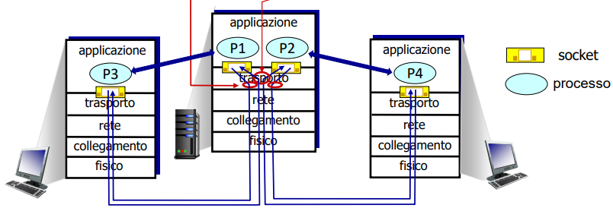

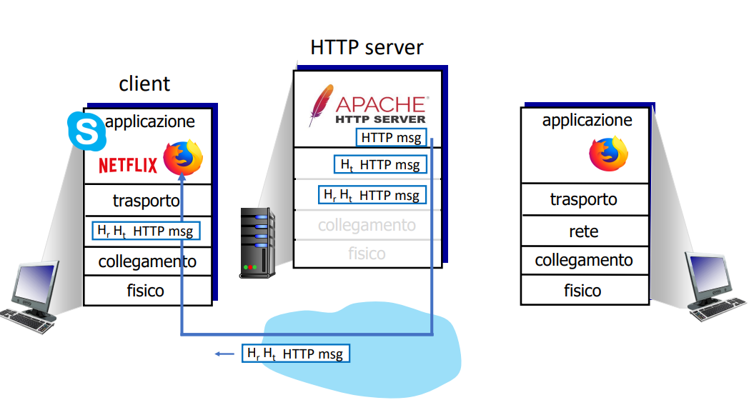

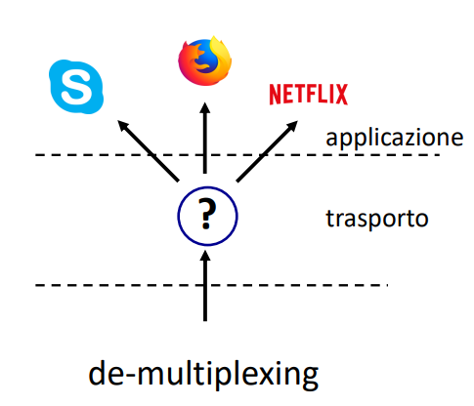

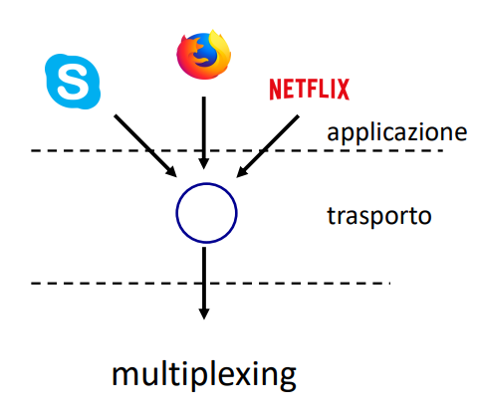

## **Come funziona il demultiplexing**

**Fase 1: Ricezione dei datagrammi IP**

* L'host riceve datagrammi IP dal livello di rete.
* Ciascun datagramma ha:
  + Un indirizzo IP di origine.
  + Un indirizzo IP di destinazione.
  + Un segmento a livello di trasporto.
* Ciascun segmento ha:
  + Un numero di porta di origine.
  + Un numero di porta di destinazione.

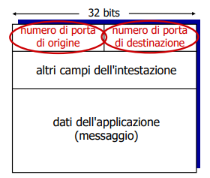

**Fase 2: Instradamento del segmento alla socket appropriata**

* L'host utilizza gli indirizzi IP e i numeri porta per instradare il segmento alla socket appropriata.
* L'algoritmo di demultiplexing è il seguente:
  1. Controlla l'indirizzo IP di destinazione del datagramma.
  2. Se l'indirizzo IP di destinazione corrisponde all'indirizzo IP dell'host, controlla il numero di porta di destinazione del segmento.
  3. Se il numero di porta di destinazione corrisponde al numero di porta di una socket in ascolto sull'host, il segmento viene inviato a tale socket.
  4. Se non esiste una socket in ascolto sul numero di porta di destinazione, il segmento viene scartato.

**Demultiplexing senza connessione**

* Nel caso di protocolli senza connessione come UDP, il demultiplexing avviene come descritto sopra.
* Quando si crea una socket UDP, è necessario specificare il numero di porta:

mySocket = socket(AF_INET, SOCK_DGRAM)

mySocket.bind(('', 9157))

* Quando si crea un datagramma da inviare a una socket UDP, è necessario specificare:
  + Indirizzo IP di destinazione.
  + Numero di porta di destinazione.
* Il segmento viene passato al livello di rete.

**Ricezione di datagrammi UDP**

* Quando l'host riceve un segmento UDP:
  + Controlla il numero di porta di destinazione nel segmento.
  + Invia il segmento UDP alla socket con quel numero di porta.

**Datagrammi con lo stesso indirizzo IP e numero di porta di destinazione**

* Datagrammi IP/UDP con lo stesso indirizzo IP e numero di porta di destinazione, ma indirizzi IP e/o numeri di porta di origine differenti vengono inviati alla stessa socket sull'host ricevente.
* Indirizzo IP e numero di porta di origine servono come "indirizzo di ritorno" per una eventuale risposta.

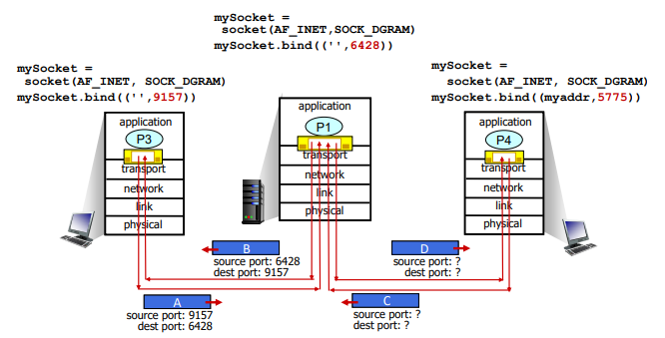

## **Demultiplexing orientato alla connessione**

**Identificazione della socket TCP**

* Una socket TCP è identificata da una "quadrupla" di parametri:
  + Indirizzo IP di origine.
  + Numero di porta di origine.
  + Indirizzo IP di destinazione.
  + Numero di porta di destinazione.

**Demultiplexing lato ricevente**

* Il demultiplexing orientato alla connessione utilizza la quadrupla per instradare il segmento alla socket appropriata.

**Socket passiva e socket connesse**

* Un host server crea una socket passiva specificando un numero di porta.
* La socket passiva viene utilizzata per accettare le richieste di connessione da client.
* Per ciascuna richiesta di connessione accettata, il server crea una nuova socket connessa.
* La nuova socket connessa ha:
  + Lo stesso indirizzo IP e numero di porta locale della socket passiva.
  + Un diverso indirizzo IP e numero di porta remoto del client che ha inviato la richiesta di connessione.

**Discriminazione tra socket connesse**

* La quadrupla identifica univocamente una socket connessa.
* Le socket connesse di client diversi, che si connettono allo stesso server utilizzando la stessa porta, possono essere discriminate grazie all'indirizzo IP di destinazione e al numero di porta di origine differenti.

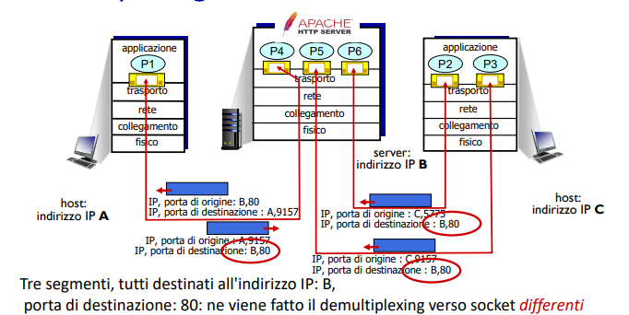

## **UDP: User Datagram Protocol**

**Riepilogo:**

* Protocollo di trasporto di Internet "senza fronzoli".
* Servizio di consegna "best effort" (massimo sforzo):
  + I segmenti UDP possono essere persi.
  + I segmenti UDP possono essere consegnati fuori sequenza all'applicazione.
* Senza connessione:
  + Non c'è handshaking tra mittente e destinatario.
  + Ogni segmento UDP è gestito indipendentemente.

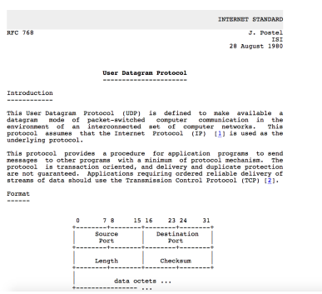

**Perché esiste UDP?**

* Nessuna connessione stabilita (che potrebbe aggiungere ritardo).
* Semplice:
  + Nessuno stato di connessione nel mittente e nel destinatario.
  + Un server può gestire più client.
* Intestazioni di segmento corte.
* Senza controllo della congestione.
* UDP può sparare dati a raffica!
* Controllo più preciso a livello di applicazione su:
  + Quali dati sono inviati.
  + Quando i dati sono inviati.
* Utile per requisiti di tasso di invio minimo e ritardi limitati.

**Utilizzo di UDP:**

* Applicazioni per lo streaming multimediale (tolleranti alle perdite, sensibili alla frequenza).
* DNS.
* SNMP.
* HTTP/3.

**Trasferimento affidabile con UDP:**

* Aggiungere affidabilità a livello di applicazione.
* Aggiungere controllo della congestione a livello di applicazione.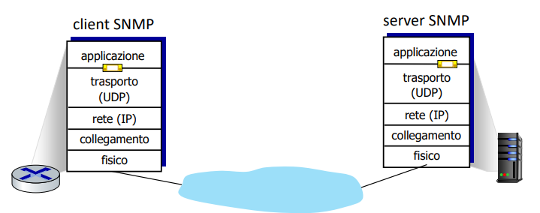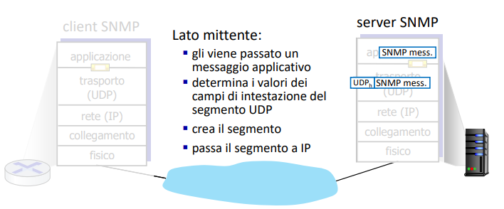  
  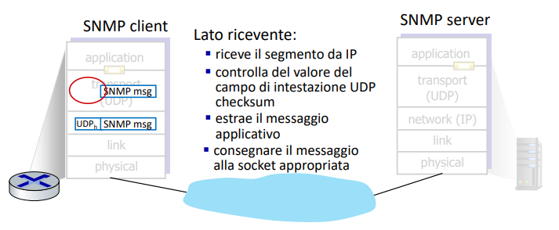

## **Struttura dei segmenti UDP**

**Campi:**

* **Porta di origine:** identifica l'applicazione che ha inviato il segmento.
* **Porta di destinazione:** identifica l'applicazione che riceverà il segmento.
* **Lunghezza:** specifica la lunghezza totale del segmento UDP in byte (intestazione + dati).
* **Checksum:** serve a rilevare errori di bit-flipping nel segmento durante la trasmissione.
* **Dati dell'applicazione (messaggio):** contiene i dati che l'applicazione mittente vuole inviare all'applicazione ricevente.

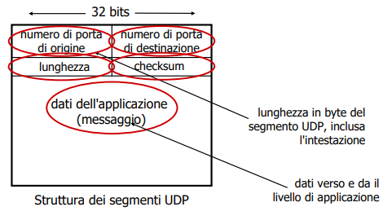

**Checksum:  
  
Obiettivo: rilevare gli "errori" (bit alternati) nel segmento trasmesso**

**Mittente:**

1. Tratta il contenuto del segmento come una sequenza di interi a 16 bit (inclusi i campi dell'intestazione UDP e gli indirizzi IP).
2. Calcola il complemento a 1 della somma (in complemento a 1) della sequenza di interi a 16 bit (considerando il campo checksum uguale a 0).
3. Pone il valore della checksum nel campo checksum del segmento UDP.

**Ricevente:**

1. Calcola la checksum allo stesso modo del mittente (ma sommando anche il valore ricevuto del checksum).
2. Controlla se il risultato è costituito da tutti bit 1 (-0 nell'aritmetica del complemento a 1):
   * **Sì:** nessun errore rilevato.
   * **No:** errore rilevato.

**Esistono però dei limiti:**

* Il checksum non rileva errori che coinvolgono un numero pari di bit.
* Il checksum non rileva errori che cambiano l'ordine dei byte.

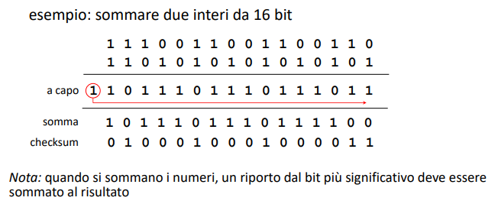

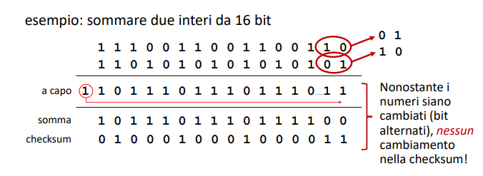

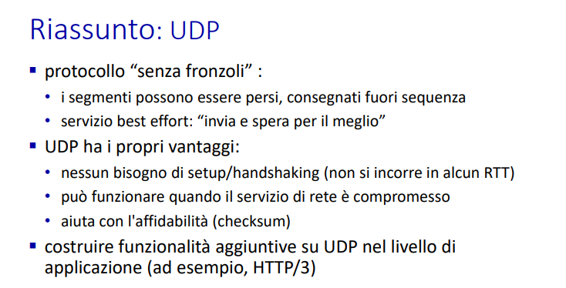

**PRINCIPI DEL TRASFERIMENTO DATI AFFIDABILE**

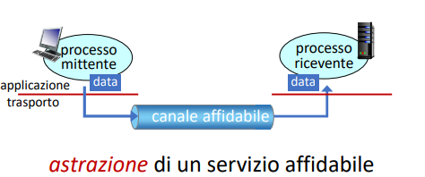

**CANALE UNIDIREZIONALE PER L’INVIO AFFIDABILE DI DATI**

**Le due parti dentro al livello di trasporto devono comunicare in entrambi i versi usando il canale inaffidabile fornito dal livello di rete.**

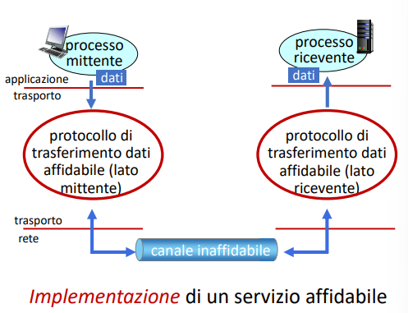

**La complessità del protocollo di trasferimento dati affidabile (reliable data transfer, rdt) dipende (fortemente) dalle caratteristiche del canale inaffidabile.**

**Il mittente e il ricevente non conoscono ciascuno lo "stato" dell'altro.**

**RDT - Trasferimento dati affidabile - Interfacce**

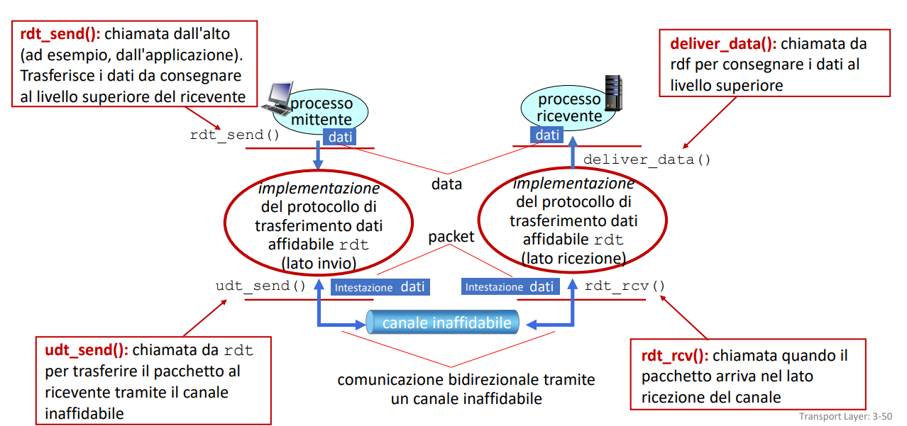

## **Trasferimento dati affidabile: schema**

**Obiettivo: Sviluppare un protocollo di trasferimento dati affidabile (RDT) unidirezionale con flusso di informazioni di controllo bidirezionale.**

**Strumento: Macchine a stati finiti (FSM) per specificare il mittente e il ricevente.**

**Vantaggi:**

* **Specifica formale: meno soggetta a fraintendimenti e incompletezza.**
* **Dimostrazione di proprietà: verifica del corretto funzionamento del protocollo.**

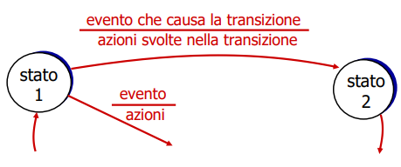

## **RDT 1.0 e RDT 2.0: confronto**

**RDT 1.0: Trasferimento affidabile su canale affidabile**

* **Canale sottostante: Perfettamente affidabile, senza errori nei bit o perdita di pacchetti.**
* **FSM: Distinte per mittente e ricevente.**
* **Funzionalità:**
  + **Mittente: Invia i dati nel canale sottostante.**
  + **Ricevente: Legge i dati dal canale sottostante.**

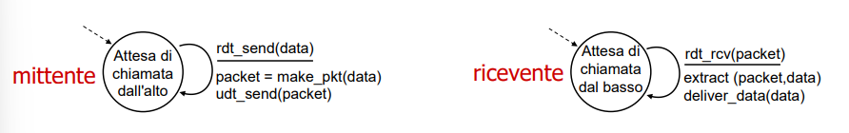

**RDT 2.0: Canale con errori nei bit**

* **Canale sottostante: Può invertire (flip) i bit nel pacchetto.**
* **Rilevamento errori: Checksum (es. Internet checksum) per identificare errori nei bit.**
* **Domanda chiave: Come recuperare (recover) dagli errori?**

**Nuove sfide in RDT 2.0:**

* **Gestione degli errori: Rilevare e correggere gli errori nei bit.**
* **Controllo del flusso: Gestire la ritrasmissione dei pacchetti errati.**
* **Timeout: Stabilire un tempo massimo di attesa per la ricezione di un ACK.**

**Meccanismi di RDT 2.0 per la gestione degli errori:**

* **Checksum: Permette al ricevente di identificare pacchetti con errori.**
* **Acknowledgment (ACK): Il ricevente comunica al mittente la ricezione corretta di un pacchetto.**
* **Negative Acknowledgment (NAK): Il ricevente comunica al mittente la ricezione di un pacchetto con errori.**
* **Ritrasmissione: Il mittente ritrasmette i pacchetti per i quali non riceve un ACK entro il timeout.**

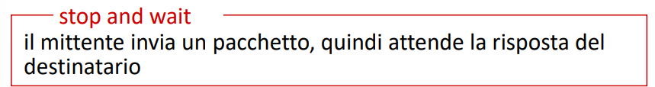

**RDT 2.0 richiede un protocollo più complesso rispetto a RDT 1.0 per gestire le nuove sfide introdotte dal canale con errori nei bit.**

**Vantaggi di RDT 2.0:**

* **Robustezza: Maggiore affidabilità del trasferimento dati in presenza di errori.**
* **Efficienza: Riduzione del numero di pacchetti ritrasmessi in caso di errori.**

**Conclusione:**

**RDT 2.0 rappresenta un'evoluzione di RDT 1.0 per adattarsi a canali con errori nei bit. L'introduzione di checksum, ACK, NAK e ritrasmissione garantisce un trasferimento dati affidabile anche in condizioni di rete non ideali.**

## **RDT 2.0: Difetto fatale e gestione dei duplicati**

**Difetto fatale di RDT 2.0:**

**Se i pacchetti ACK/NAK sono danneggiati, il mittente non ha informazioni su cosa sia accaduto al pacchetto dati inviato.**

**Problemi causati dal difetto:**

* **Il mittente non sa se ritrasmettere il pacchetto dati o meno.**
* **La ritrasmissione automatica può causare duplicati del pacchetto dati.**

**Gestione dei duplicati:**

**Per risolvere il problema dei duplicati, RDT 2.0 implementa le seguenti tecniche:**

**1. Ritrasmissione se ACK/NAK è alterato:**

* **Se il mittente non riceve un ACK/NAK entro il timeout, presume che il pacchetto ACK/NAK sia danneggiato e ritrasmette il pacchetto dati corrente.**

**2. Numeri di sequenza:**

* **Ogni pacchetto dati è identificato da un numero di sequenza univoco.**
* **Il ricevente confronta il numero di sequenza del pacchetto ricevuto con il numero di sequenza atteso.**
* **Se i numeri di sequenza non coincidono, il pacchetto viene scartato (non consegnato) e il ricevente invia un NACK con il numero di sequenza atteso.**

**rdt2.1: il mittente gestisce gli ACK/NAK alterati**

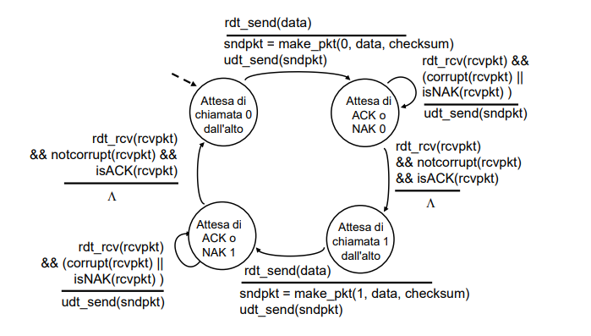

**rdt2.1: il ricevente gestisce gli ACK/NAK alterati**

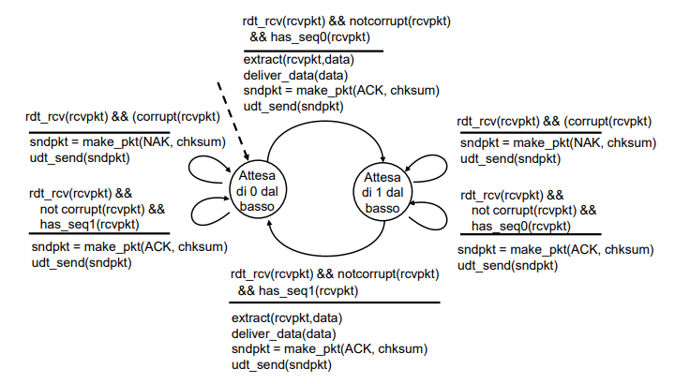

## 

## **RDT 2.1: Discussione**

**Mittente:**

* **Aggiunge un numero di sequenza (0 o 1) al pacchetto.**
* **Deve controllare se gli ACK/NAK sono danneggiati.**
* **Richiede un numero doppio di stati per "ricordare" il numero di sequenza del pacchetto corrente.**

**Ricevente:**

* **Deve controllare se il pacchetto ricevuto è duplicato.**
* **Lo stato indica il numero di sequenza previsto (0 o 1).**
* **Non può sapere se il suo ultimo ACK/NAK è stato ricevuto correttamente.**

**RDT 2.2: Protocollo senza NAK**

* **Offre la stessa funzionalità di RDT 2.1 usando solo ACK.**
* **Il destinatario invia un ACK per l'ultimo pacchetto ricevuto correttamente.**
* **Il destinatario include il numero di sequenza del pacchetto nell'ACK.**
* **Un ACK duplicato presso il mittente funge da NAK, richiedendo la ritrasmissione del pacchetto corrente.**

**Vantaggi di RDT 2.2:**

* **Semplicità: elimina la necessità di NAK.**
* **Efficienza: riduce il numero di messaggi di controllo.**

**rdt2.2: frammenti del mittente e del ricevente**

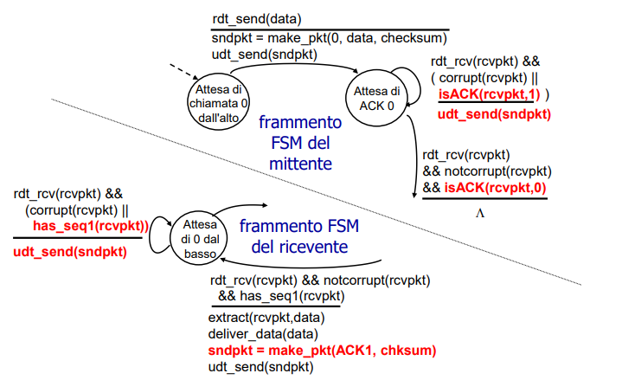

## **RDT 3.0: Canali con errori e perdite**

**Nuova ipotesi:**

**Il canale sottostante può anche perdere pacchetti (dati o ACK).**

**Meccanismi esistenti:**

* **Checksum**
* **Numeri di sequenza**
* **ACK**
* **Ritrasmissioni**

**Limiti:**

**Questi meccanismi non sono sufficienti per gestire la perdita di pacchetti.**

**Esempio:**

* **Il mittente invia un pacchetto dati.**
* **Il pacchetto dati viene perso.**
* **Il mittente non riceve un ACK.**
* **Il mittente ritrasmette il pacchetto dati.**
* **Il pacchetto dati originale arriva in ritardo.**
* **Il ricevente riceve due pacchetti con lo stesso numero di sequenza.**

**Soluzione:**

**Approccio basato sul timer:**

* **Il mittente attende un ACK per un tempo "ragionevole".**
* **Se non riceve un ACK entro questo periodo, ritrasmette il pacchetto.**

**Gestione dei ritardi:**

* **Se il pacchetto (o l'ACK) è solo in ritardo, la ritrasmissione sarà duplicata.**
* **L'uso dei numeri di sequenza gestisce questo caso.**
* **Il ricevente specifica il numero di sequenza del pacchetto da riscontrare.**

**Timer di timeout:**

* **Un timer per il conto alla rovescia interrompe l'attesa dopo un periodo di tempo "ragionevole".**

**Conclusione:**

**L'utilizzo di un timer di timeout è un metodo efficace per gestire la perdita di pacchetti in un protocollo di trasferimento dati affidabile. Questo approccio, combinato con checksum, numeri di sequenza e ACK, garantisce la consegna affidabile dei dati anche in presenza di errori e perdite nel canale sottostante.**

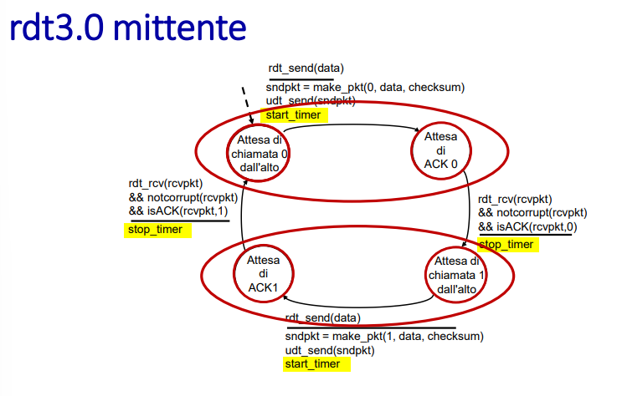

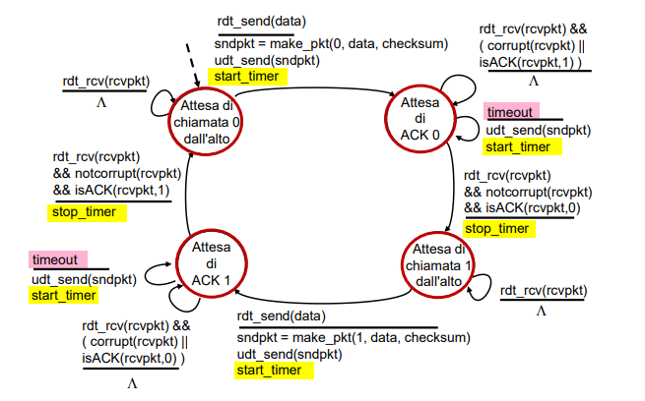

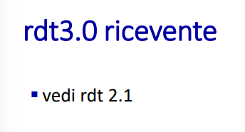

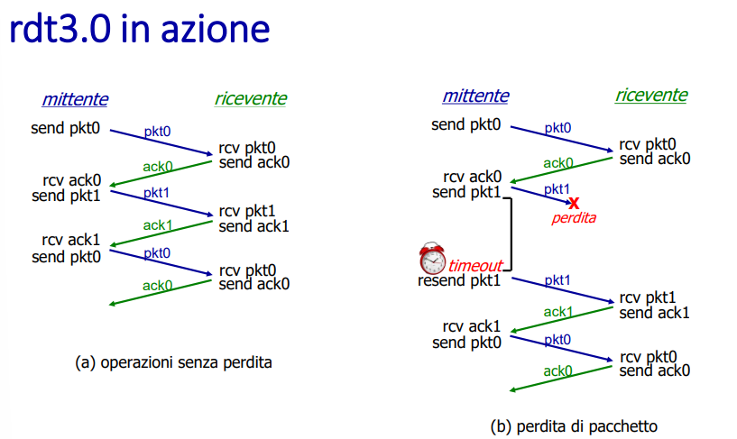

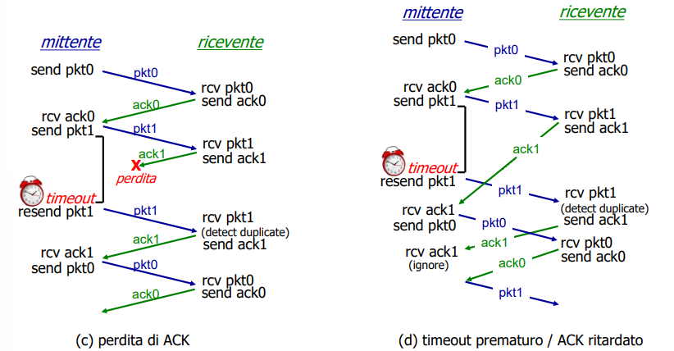

## **Prestazioni di RDT3.0 (Stop-and-Wait)**

**U_mittente: utilizzazione**

**L'utilizzazione del mittente rappresenta la frazione di tempo in cui il mittente è effettivamente impegnato nell'invio di bit sul canale. Per calcolare l'utilizzazione, consideriamo un esempio:**

* **Collegamento: 1 Gbps**
* **Ritardo di propagazione: 15 ms**
* **Dimensione pacchetto: 1000 byte (8000 bit)**

**Tempo per trasmettere un pacchetto:**

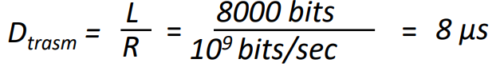

**Funzionamento con stop-and-wait**

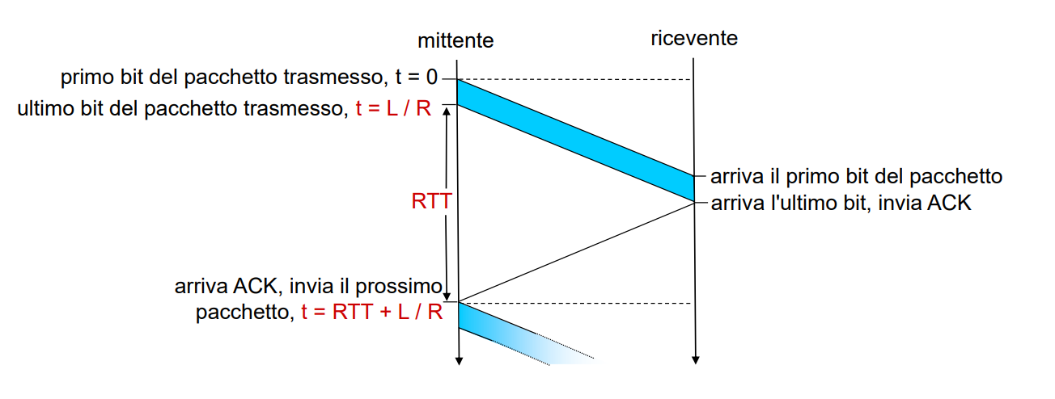

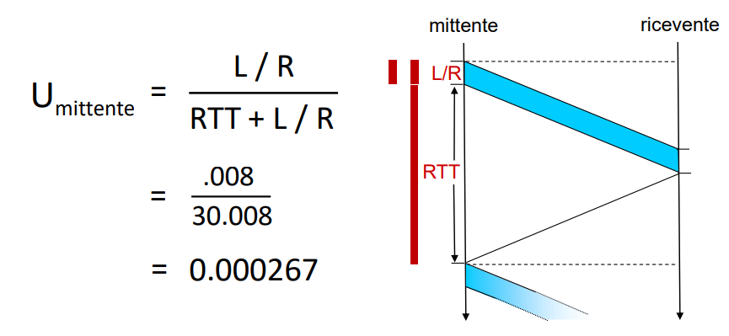

## **Analisi del throughput e delle prestazioni di RDT3.0**

**Throughput effettivo:**

**Il throughput effettivo generato dal mittente è calcolato come:**



**Dove:**

* **L: Dimensione del pacchetto (in bit)**
* **RTT: Round Trip Time (tempo di andata e ritorno)**
* **R: Velocità di trasmissione del canale**
* **U_mittente: Utilizzazione del mittente**

## **RDT3.0 con Pipelining**

**Funzionamento:**

**Il pipelining in RDT3.0 permette al mittente di inviare più pacchetti consecutivamente senza attendere un ACK/NAK per ogni singolo pacchetto. Questo aumenta l'efficienza del protocollo riducendo il tempo di inattività del canale.**

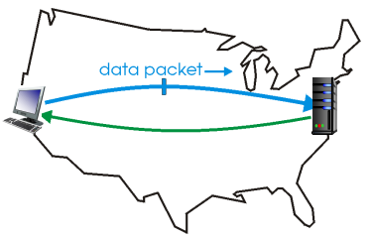

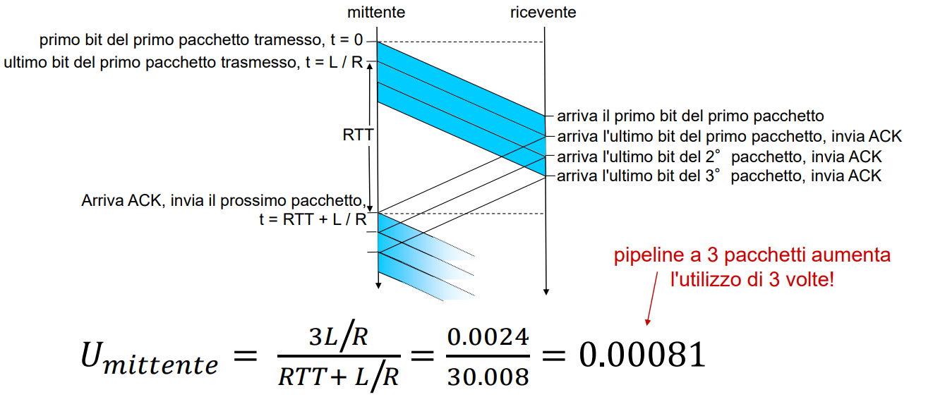

## **Protocolli con pipeline: Go-Back-N**

**Funzionamento del mittente:**

* **Il mittente mantiene una finestra di invio di dimensione N.**
* **I pacchetti inviati all'interno della finestra vengono numerati sequenzialmente con un campo di k bit nell'intestazione.**
* **Il mittente invia i pacchetti senza attendere un ACK per ogni singolo pacchetto.**
* **Il mittente utilizza un timer per il pacchetto più vecchio in transito.**
* **Se il timer scade prima di ricevere un ACK per il pacchetto più vecchio, il mittente ritrasmette tutti i pacchetti nella finestra di invio (Go-Back-N).**

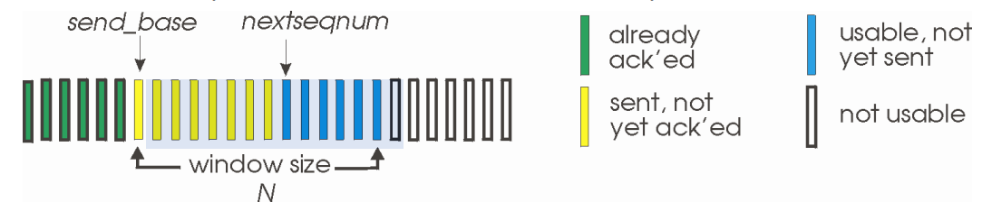

**Riscontro cumulativo:**

* **Il ricevente invia un ACK(n) per indicare che ha ricevuto correttamente tutti i pacchetti con numero di sequenza minore o uguale a n.**
* **Alla ricezione di un ACK(n), il mittente sposta la finestra di invio in avanti per iniziare da n+1.**

**Funzionamento del ricevente:**

* **Il ricevente invia sempre un ACK per il pacchetto ricevuto correttamente con il numero di sequenza più alto in sequenza.**
* **Questo può generare ACK duplicati se il ricevente riceve lo stesso pacchetto più volte.**
* **Il ricevente deve memorizzare solo il valore di rcv_base, che indica il numero di sequenza del prossimo pacchetto che si aspetta di ricevere.**
* **Se il ricevente riceve un pacchetto fuori sequenza:**
  + **Può scartarlo (non è salvato) o inserirlo in un buffer (decisione implementativa).**
  + **Invia un ACK per il pacchetto con il numero di sequenza più alto in sequenza ricevuto correttamente.**

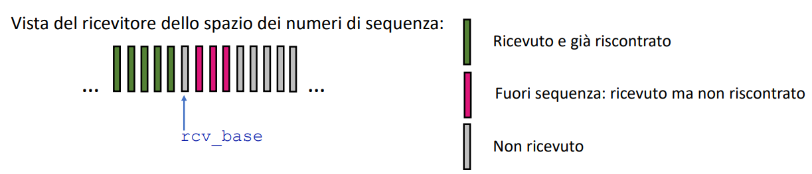

**Vantaggi di Go-Back-N:**

* **Semplice da implementare.**
* **Efficiente per connessioni con RTT elevato.**

**Svantaggi di Go-Back-N:**

* **Inefficiente per connessioni con RTT basso.**
* **Può richiedere la ritrasmissione di un gran numero di pacchetti in caso di timeout.**

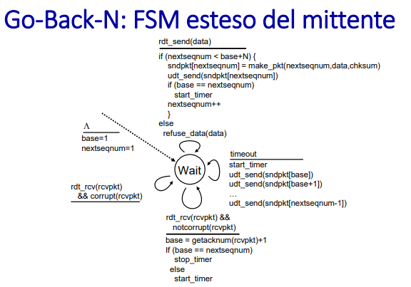

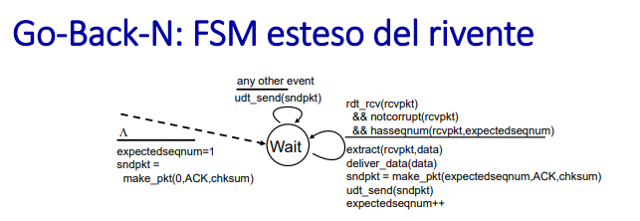

## **FSM Esteso del Ricevente (Solo ACK)**

**Funzionamento:**

* **Il ricevente invia sempre un ACK per il pacchetto ricevuto correttamente con il numero di sequenza più alto in ordine.**
* **Questo può generare ACK duplicati se il ricevente riceve lo stesso pacchetto più volte.**
* **Il ricevente deve solo ricordare il valore di expectedseqnum, che indica il numero di sequenza del prossimo pacchetto che si aspetta di ricevere.**
* **Se il ricevente riceve un pacchetto fuori ordine:**
  + **Lo scarta (non lo salva in un buffer). Non c'è buffering lato ricevente!**
  + **Invia un ACK per il pacchetto con il numero di sequenza più alto in ordine ricevuto correttamente.**

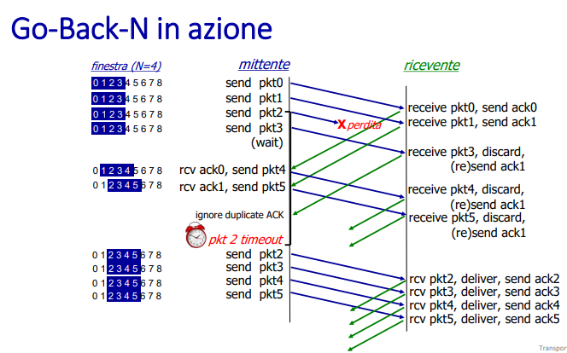

## **Protocolli con pipeline: Selective Repeat**

**Funzionamento:**

* **Il protocollo Selective Repeat permette al mittente di inviare più pacchetti contemporaneamente ("in pipeline") senza attendere un ACK per ogni singolo pacchetto.**
* **Il ricevente riscontra individualmente tutti i pacchetti ricevuti correttamente.**
* **Se il ricevente riceve un pacchetto fuori ordine, lo memorizza in un buffer fino a quando non riceve tutti i pacchetti che lo precedono.**
* **Il mittente mantiene un timer per ogni pacchetto non ancora riscontrato.**
* **Se un timer scade, il mittente ritrasmette solo il pacchetto associato al timer scaduto.**
* **Il mittente mantiene una finestra di invio di dimensione N, che limita il numero di pacchetti che possono essere in transito contemporaneamente.**

**Vantaggi:**

* **Più efficiente di Go-Back-N per connessioni con RTT basso.**
* **Riduce il numero di pacchetti ritrasmessi in caso di errori.**

**Svantaggi:**

* **Più complesso da implementare rispetto a Go-Back-N.**
* **Richiede più memoria per il buffering dei pacchetti.**

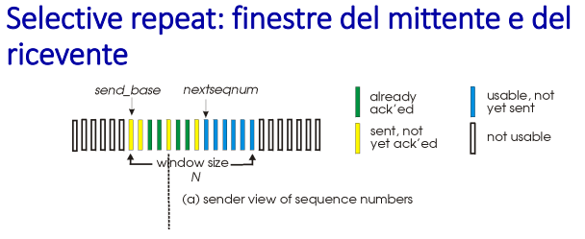

## 

## 

## **Selective Repeat: Funzionamento del Mittente e del Ricevente**

**Mittente:**

1. **Dati dall'alto:**
   * **Se il numero di sequenza successivo è disponibile nella finestra di invio, il mittente invia il pacchetto.**
   * **Se la finestra è piena, il mittente attende che un ACK liberi un posto prima di inviare il nuovo pacchetto.**
2. **Timeout(n):**
   * **Se il timer per il pacchetto n scade, il mittente ritrasmette il pacchetto n e riavvia il timer.**
   * **Questo indica che il pacchetto n non è stato ricevuto correttamente dal ricevente.**
3. **ACK(n) in [sendbase, sendbase+N-1]:**
   * **Quando il mittente riceve un ACK per il pacchetto n, marca il pacchetto n come ricevuto.**
   * **Se n è il numero di sequenza più piccolo non ancora confermato (sendbase), la base della finestra di invio avanza al successivo numero di sequenza del pacchetto non ancora riscontrato.**
   * **Questo permette al mittente di inviare nuovi pacchetti nella finestra di invio.**

**Ricevente:**

1. **Pacchetto n in [rcvbase, rcvbase+N-1]:**
   * **Se il pacchetto n è all'interno della finestra di ricezione, il ricevente invia un ACK(n) per confermare la ricezione.**
   * **Se il pacchetto è fuori sequenza, il ricevente lo memorizza in un buffer fino a quando non riceve tutti i pacchetti che lo precedono.**
   * **Se il pacchetto è in sequenza, il ricevente lo consegna al livello superiore e aggiorna la finestra di ricezione per includere il pacchetto successivo non ancora ricevuto.**
   * **I pacchetti memorizzati nel buffer vengono consegnati al livello superiore quando i pacchetti che li precedono vengono ricevuti.**
2. **Pacchetto n in [rcvbase-N, rcvbase-1]:**
   * **In questo caso, il ricevente invia un ACK(n) per il pacchetto n, anche se è già stato ricevuto.**
   * **Questo può accadere se il ricevente ha dovuto ritrasmettere un ACK per un pacchetto precedente.**
3. **Altrimenti:**
   * **Se il pacchetto n non è all'interno della finestra di ricezione o se il numero di sequenza è troppo vecchio, il ricevente ignora il pacchetto.**

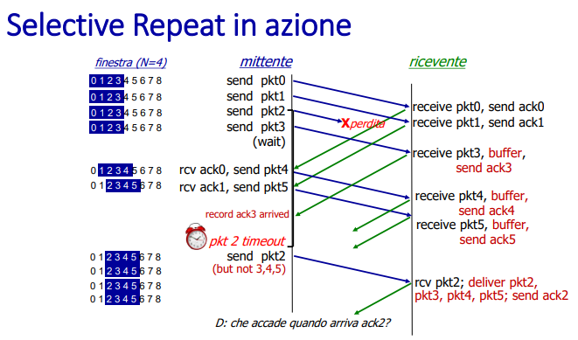

**Selective repeat: Esempio:  
  
▪ numeri di sequenza: 0, 1, 2, 3  
▪ dimensione della finestra = 3   
I numeri di sequenza sono usati ciclicamente -> aritmetica modulare**

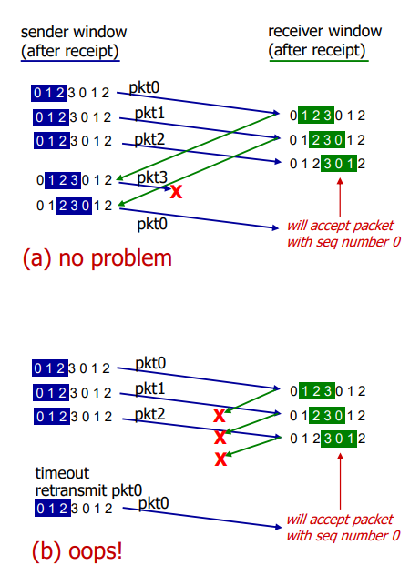

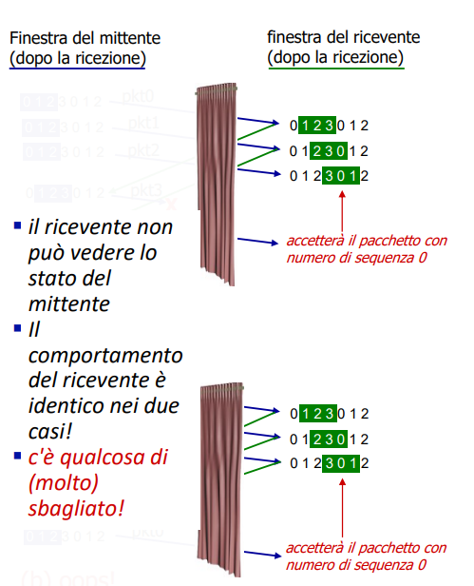

## **Relazione tra dimensione della finestra e dei numeri di sequenza in SR e GBN**

**Problema:**

**In entrambi i protocolli Stop-and-Wait (SR) e Go-Back-N (GBN), se il mittente invia un'intera finestra di pacchetti senza ricevere ACK, la finestra del ricevente può avanzare rispetto a quella del mittente.**

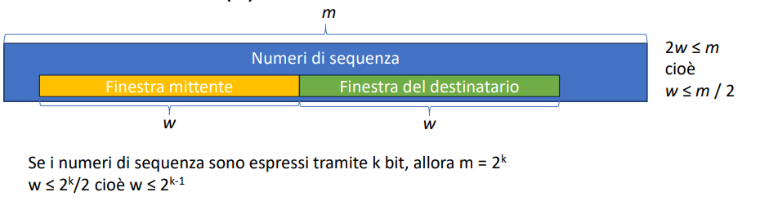

## **Panoramica del protocollo TCP (RFCs: 793, 1122, 2018, 5681, 7323)**

**Caratteristiche principali:**

* **Punto a punto: Unico mittente e unico destinatario.**
* **Flusso di byte affidabile e in sequenza: Nessun confine ai messaggi, i byte vengono consegnati correttamente e nell'ordine corretto.**
* **Full duplex data: I dati possono fluire in entrambe le direzioni contemporaneamente.**
* **MSS (Maximum Segment Size): Dimensione massima del segmento di dati applicativi (esclusa l'intestazione).**
* **ACK cumulativi: Un ACK può confermare la ricezione di più segmenti.**
* **Pipelining: Invio di più segmenti in transito contemporaneamente.**
* **Orientato alla connessione: Handshake iniziale per stabilire lo stato prima dello scambio di dati. La connessione non è un circuito end-to-end come nelle reti a commutazione di circuito, ma è implementata nei sistemi periferici.**
* **Controllo del flusso: Il mittente evita di sovraccaricare il destinatario.**
* **Controllo della congestione: Il mittente riduce la velocità di invio in caso di congestione della rete.**

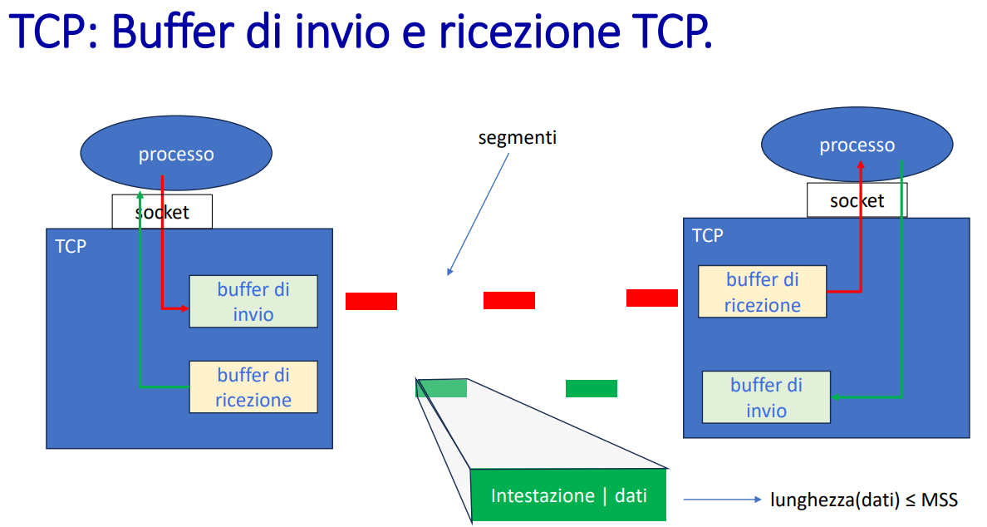

## 

## 

## **TCP: MSS (Maximum Segment Size)**

**Definizione:**

**Il MSS è la dimensione massima del segmento di dati applicativi che può essere inviato in un singolo segmento TCP.**

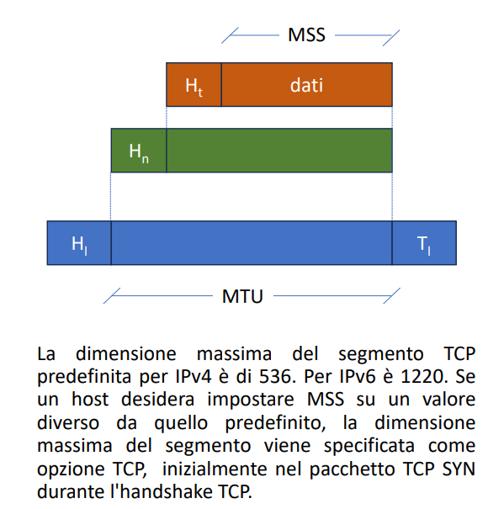

**Calcolo:**

**L'MSS deve essere inferiore o uguale alla MTU (Maximum Transmission Unit) del percorso tra mittente e destinatario per evitare la frammentazione dei pacchetti. La formula per calcolare l'MSS è:**

**MSS + lunghezza(Header TCP) + lunghezza(Header IP) ≤ MTU**

**Valori tipici:**

* **Lunghezza(Header TCP) = 20 B**
* **Lunghezza(Header IP) = 20 B**
* **MTU_Ethernet = 1500 B**

**In questo caso, l'MSS massimo sarebbe:**

**MSS = 1500 - 20 - 20 = 1460 B**

**Negoziazione dell'MSS:**

* **Un host può determinare il MSS guardando la MTU del collegamento locale, ma ciò non garantisce che non vi siano MTU più piccole lungo il percorso.**
* **L'MSS può essere negoziato durante la connessione con l'opzione MSS presente nel pacchetto SYN.**
* **Il Path MTU Discovery (PMTUD) è un meccanismo che permette di scoprire il valore più piccolo della MTU lungo il percorso da mittente a destinatario.**

**Frammentazione e scartamento:**

* **Se un pacchetto IP eccede la MTU su un collegamento di uscita, il router dovrà frammentarlo (in IPv4) oppure scartarlo (in IPv6).**

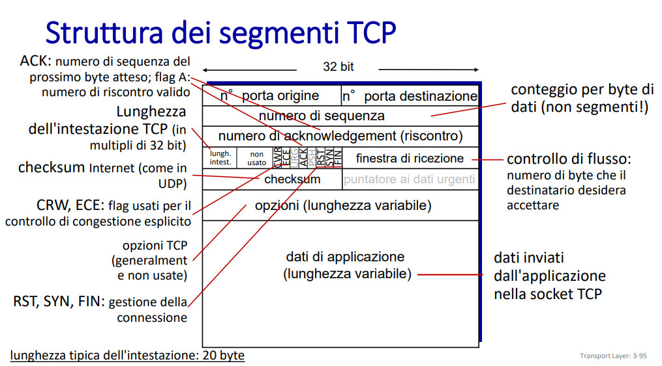

## **Numeri di sequenza e ACK nel protocollo TCP**

**Numeri di sequenza:**

* **Identificano il "numero" del primo byte nel segmento all'interno del flusso di byte completo.**
* **Permettono al ricevente di riassemblare i segmenti nell'ordine corretto.**
* **Vengono incrementati ad ogni byte inviato.**

**ACK (Acknowledgment):**

* **Indica il numero di sequenza del prossimo byte che il mittente si aspetta di ricevere dall'altro lato.**
* **Conferma la ricezione corretta dei segmenti precedenti.**
* **Può essere cumulativo, ossia confermare la ricezione di più segmenti contemporaneamente.**

**Gestione dei segmenti fuori sequenza:**

* **La specifica TCP non definisce un comportamento preciso per la gestione dei segmenti fuori sequenza.**
* **Dipende dall'implementazione specifica del protocollo TCP.**

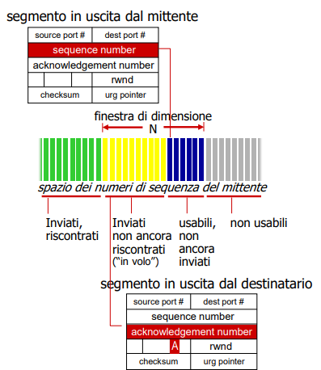

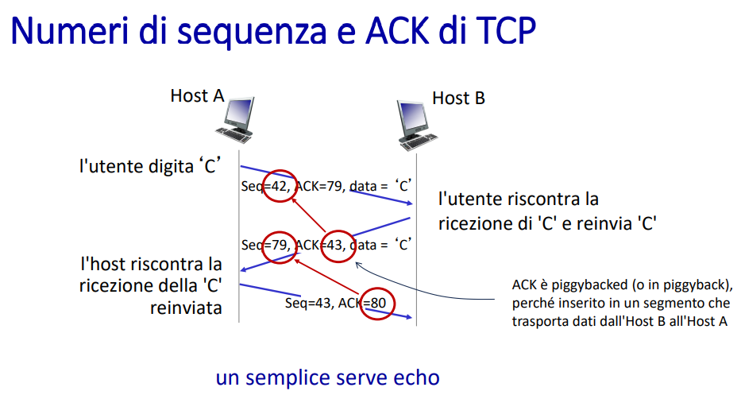

## **Timeout di TCP e stima del Round Trip Time (RTT)**

**Impostazione del timeout:**

**Il valore del timeout di TCP deve essere maggiore del tempo di andata e ritorno (RTT), ossia il tempo trascorso da quando si invia un segmento a quando si riceve l'ACK. Tuttavia, il RTT non è un valore costante e può variare nel tempo.**

* **Timeout troppo piccolo: Può causare timeout prematuri e ritrasmissioni non necessarie, riducendo l'efficienza del protocollo.**
* **Timeout troppo grande: Può causare una reazione lenta alla perdita di segmenti, ritardando la consegna dei dati.**

**Stima del RTT:**

**Esistono diverse tecniche per stimare il RTT:**

* **SampleRTT: Misura il tempo trascorso tra la trasmissione di un segmento e la ricezione dell'ACK. Tuttavia, questa tecnica non è affidabile perché ignora le ritrasmissioni e il RTT può variare a causa di diversi fattori.**
* **Media mobile esponenziale pesata (EWMA): Calcola una stima più "livellata" del RTT combinando il valore corrente di SampleRTT con una stima precedente. L'influenza dei vecchi campioni decresce esponenzialmente, dando maggiore peso ai campioni più recenti che riflettono meglio la congestione attuale della rete.**

**Formula per l'EWMA:**

**EstimatedRTT = (1 - α) * EstimatedRTT + α * SampleRTT**

* **α: Fattore di peso (valore raccomandato: 0.125)**
* **EstimatedRTT: Stima del RTT corrente**
* **SampleRTT: Valore corrente del RTT misurato**

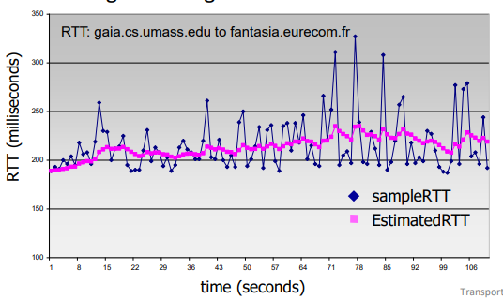

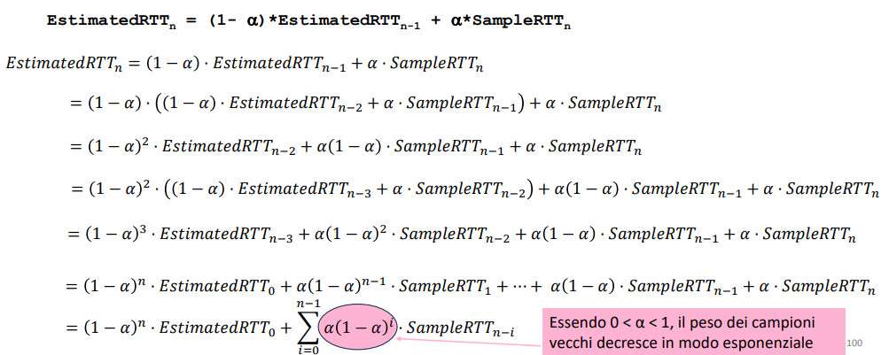

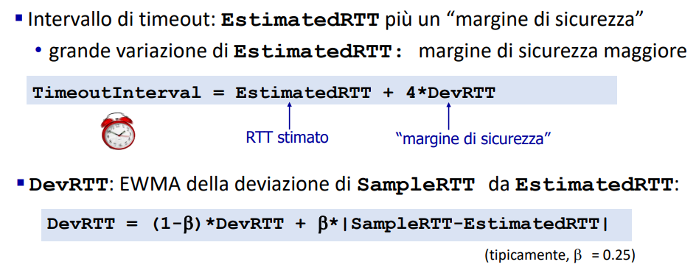

## **Algoritmo del Mittente TCP Semplificato**

**Eventi e Azioni:**

**Ricezione dati dall'applicazione:**

1. **Crea un segmento con il numero di sequenza.**
2. **Il numero di sequenza identifica il primo byte del segmento nel flusso di byte complessivo.**
3. **Avvia il timer, se non è già in funzione.**
   * **Il timer è associato al segmento con il numero di sequenza più piccolo non ancora riscontrato.**
4. **L'intervallo di scadenza è il TimeOutInterval.**

**Timeout:**

1. **Ritrasmette il segmento che ha causato il timeout.**
   * **Questo è il segmento con il numero di sequenza più piccolo non ancora riscontrato.**
2. **Riavvia il timer.**

**Ricezione ACK:**

1. **Se l'ACK riscontra segmenti non ancora confermati (ACK y dove y > SendBase):**
   * **Aggiorna la base di invio (SendBase) con il valore y.**
   * **Se ci sono altri segmenti non ancora confermati, avvia il timer.**

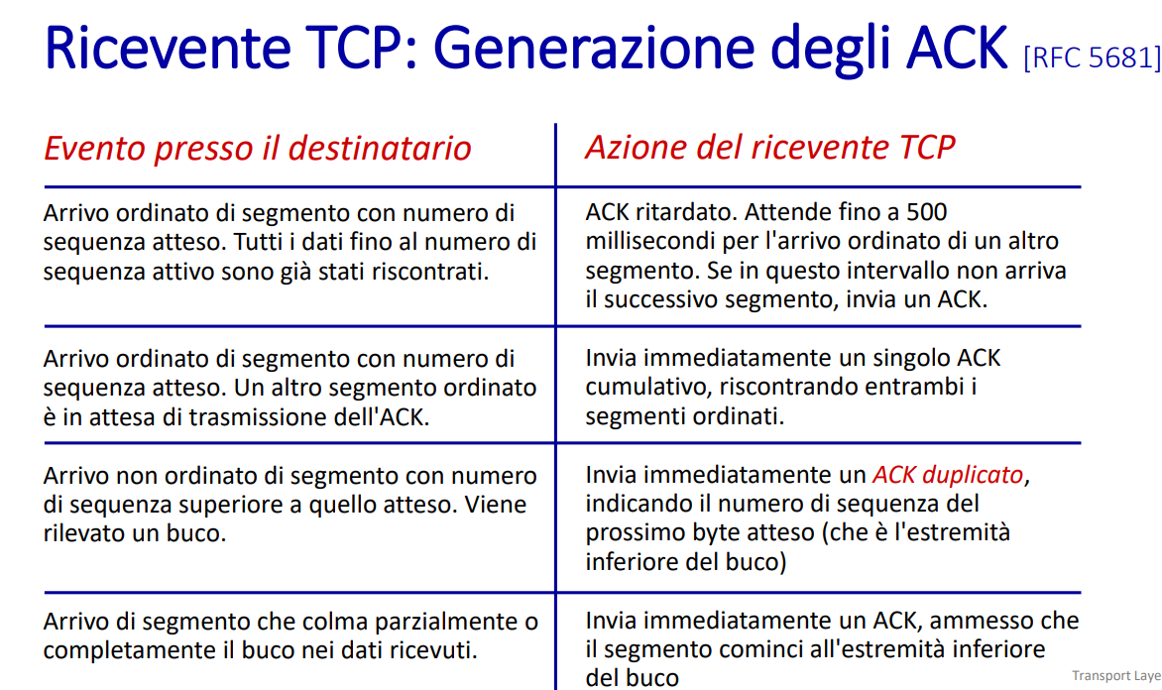

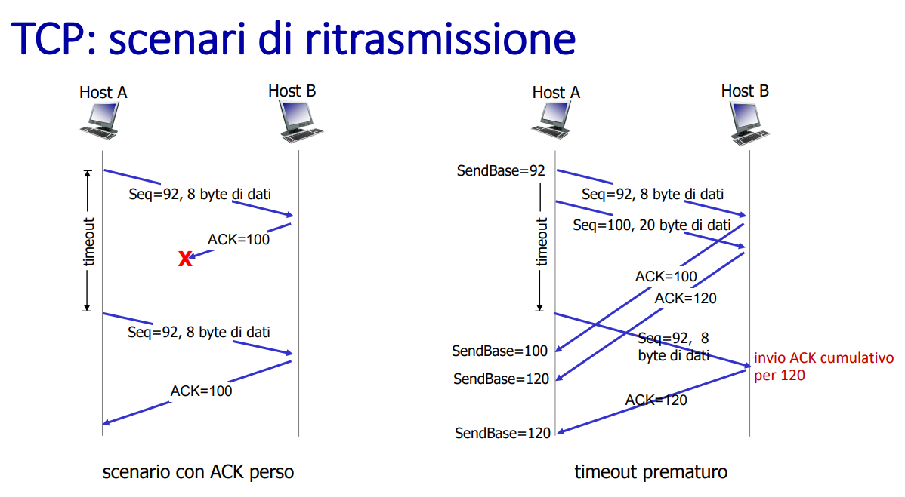

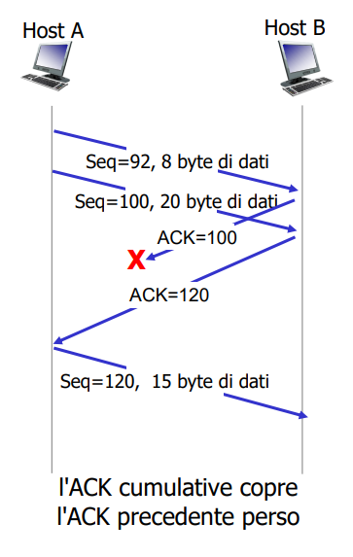

## **Ritrasmissione rapida in TCP:**

**Descrizione:**

**La ritrasmissione rapida è un meccanismo in TCP che permette di migliorare l'efficienza e la velocità di trasmissione in caso di perdita di segmenti. Invece di attendere il timeout di retrasmissione standard, il mittente può ritrasmettere un segmento non ancora ricevuto dopo aver ricevuto tre ACK duplicati per lo stesso segmento.**

**Funzionamento:**

1. **Il mittente invia un segmento di dati.**
2. **Il ricevitore invia un ACK per confermare la ricezione del segmento.**
3. **Se il segmento viene perso, il ricevitore non invia un ACK.**
4. **Il mittente invia altri segmenti.**
5. **Se il mittente riceve tre ACK duplicati per lo stesso segmento, presume che il segmento precedente sia stato perso.**
6. **Il mittente ritrasmette il segmento non ancora ricevuto senza attendere il timeout di retrasmissione.**

**Vantaggi:**

* **Riduce il tempo di attesa per la ritrasmissione di segmenti persi.**
* **Migliora la velocità di throughput e la reattività della connessione.**
* **Aumenta l'efficienza dell'utilizzo della banda.**

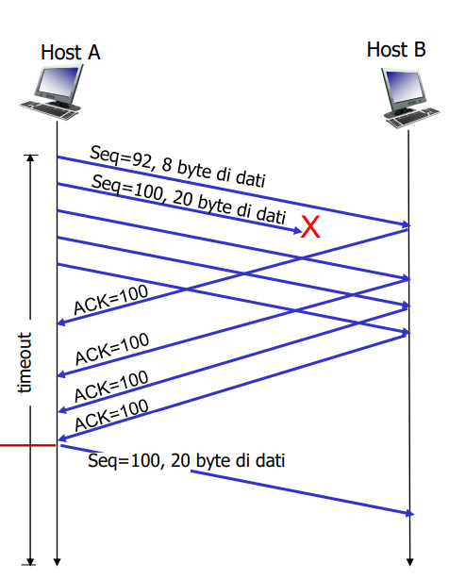

## **controllo del flusso TCP**

**Scenario: Il livello di rete fornisce i dati più velocemente di quanto il livello applicativo li rimuove dai buffer delle socket.**

**Problema: Buffer overflow, perdita di pacchetti, congestione di rete.**

**Soluzione: Controllo del flusso TCP.**

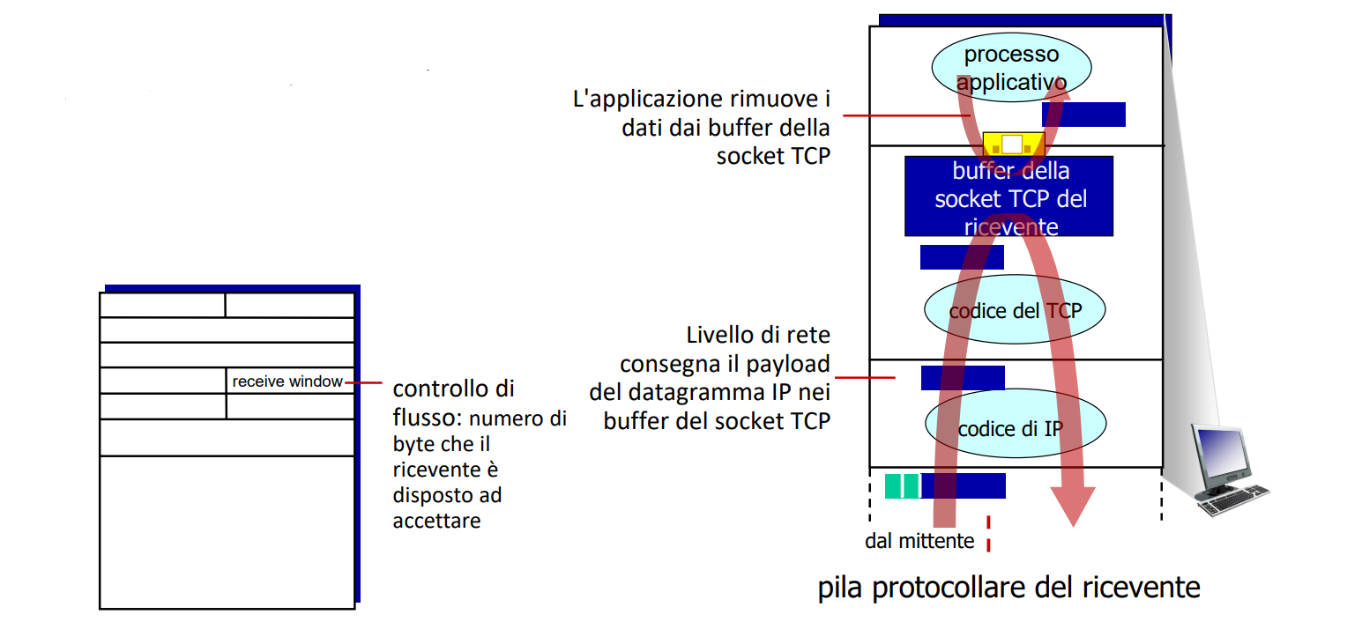

**Come funziona:**

1. **Ricevitore:**
   * **Comunica lo spazio disponibile nel buffer di ricezione al mittente tramite il campo rwnd (receive window) nell'intestazione TCP.**
   * **rwnd = RcvBuffer - (LastByteRcvd - LastByteRead)**
2. **Mittente:**
   * **Limita la quantità di dati non ancora ricevuti (unacknowledged) a rwnd.**
   * **Invia solo i dati che il ricevitore è in grado di accettare.**
3. **Livello applicativo:**
   * **Rimuove i dati dai buffer delle socket TCP quando sono disponibili.**
   * **Libera spazio nel buffer e consente al ricevitore di inviare una nuova finestra di ricezione al mittente.**

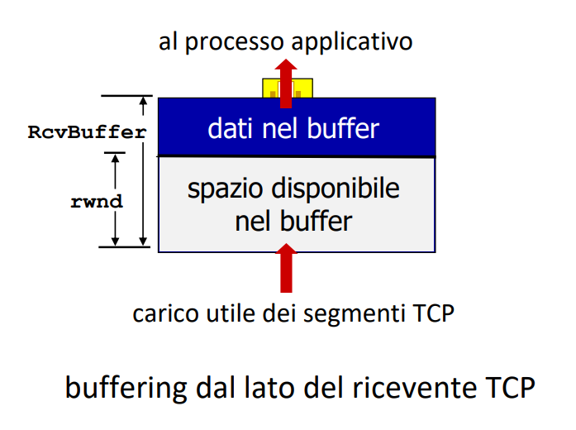

**Vantaggi:**

* **Previene il buffer overflow e la perdita di pacchetti.**
* **Garantisce una comunicazione efficiente e affidabile.**
* **Regola la velocità di trasmissione in base alle condizioni di rete.**

## **Gestione della connessione TCP: Handshake a 3 vie**

**L'handshake a 3 vie è un meccanismo fondamentale nel TCP per stabilire una connessione affidabile tra due host prima di scambiare dati. Garantisce che entrambi i lati siano pronti a comunicare e concordino i parametri di connessione necessari.**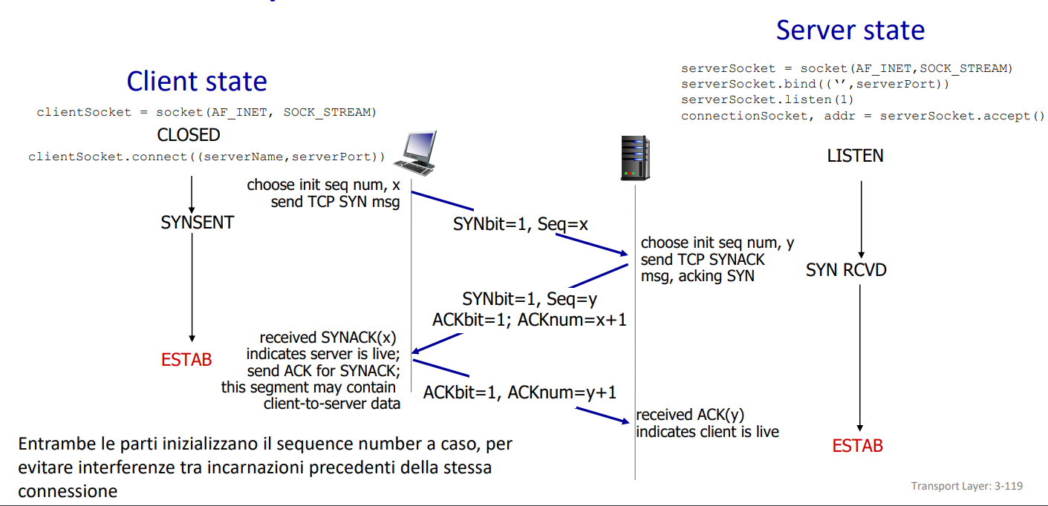

**Perché non un handshake a 2 vie?  
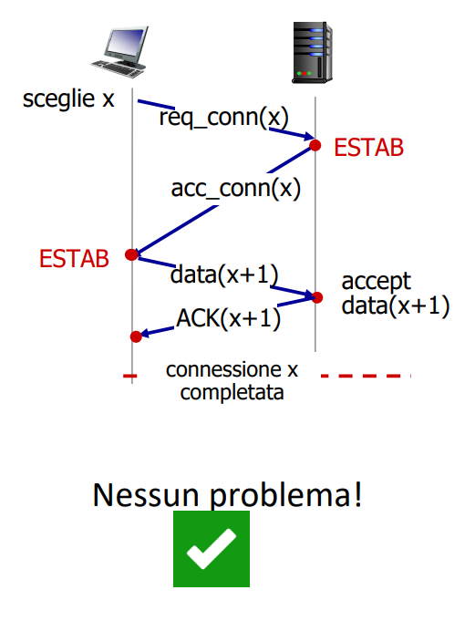**

**Un handshake a 2 vie potrebbe sembrare sufficiente, ma presenta diverse vulnerabilità in presenza di:**

* **Ritardi variabili: Un messaggio di richiesta di connessione (req_conn(x)) potrebbe subire un ritardo e arrivare al destinatario dopo che ha già inviato la risposta di accettazione (acc_conn(x)). Il mittente, non ricevendo l'accettazione, potrebbe ritrasmettere la richiesta, creando una connessione duplice.**
* **Messaggi ritrasmessi: Un messaggio di richiesta (req_conn(x)) potrebbe essere perso e ritrasmesso. Il destinatario, ricevendo più richieste identiche, non saprebbe distinguere l'originale dalle copie, causando ambiguità.**
* **Riordino dei messaggi: I messaggi TCP possono arrivare in ordine non sequenziale a causa di ritardi di rete. Un messaggio di accettazione (acc_conn(x)) ricevuto prima della richiesta (req_conn(x)) potrebbe confondere il mittente.**
* **Impossibilità di "vedere" l'altro lato: Se il mittente invia una richiesta a un host inattivo o irraggiungibile, non riceverebbe alcuna risposta, rimanendo in attesa indefinita.**

**___________________________________________________________________**

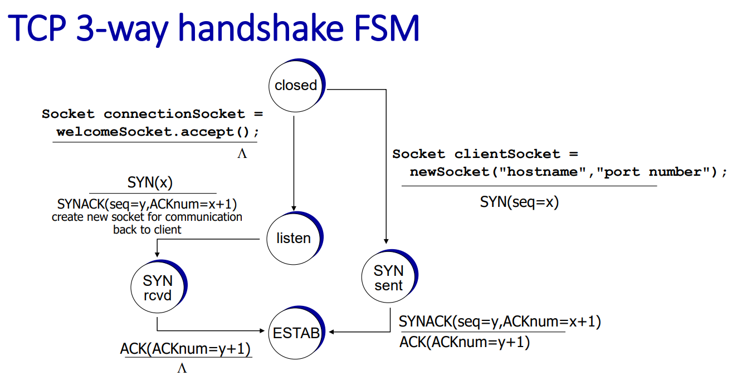

**Come funziona l'handshake a 3 vie:**

1. **SYN (Synchronize): Il mittente invia un segmento TCP con flag SYN impostato e un numero di sequenza casuale (ISN_mittente). Questo indica la volontà di stabilire una connessione e specifica il numero di sequenza iniziale per i dati da trasmettere.**
2. **SYN-ACK (Synchronize-Acknowledge): Il destinatario risponde con un segmento TCP con flag SYN e ACK impostati. Il flag ACK serve a confermare la ricezione del SYN del mittente e include un numero di sequenza proprio (ISN_destinatario) per i dati da ricevere. Inoltre, il campo "window size" indica la dimensione del buffer di ricezione del destinatario.**
3. **ACK (Acknowledge): Il mittente invia un segmento TCP con flag ACK impostato, confermando la ricezione del SYN-ACK del destinatario. A questo punto, entrambi i lati hanno concordato i numeri di sequenza iniziali e la dimensione del buffer di ricezione, e la connessione TCP è stabilita.**

**Vantaggi dell'handshake a 3 vie:**

* **Affidabilità: Previene la creazione di connessioni duplicate o confuse a causa di ritardi, perdita di messaggi o riordino.**
* **Sincronizzazione: Garantisce che entrambi i lati concordino i numeri di sequenza iniziali e la dimensione del buffer di ricezione prima di scambiare dati.**
* **Rilevamento di errori: Il flag RST nel segmento TCP indica un errore e la connessione non viene stabilita.**

## **Attacco SYN Flood e SYN Cookie:**

## **Attacco SYN Flood:**

**Un attacco SYN Flood è un tipo di attacco Denial-of-Service (DoS) che mira a sopraffare un server con richieste di connessione TCP incomplete. L'obiettivo è di consumare le risorse del server, come memoria e CPU, impedendogli di rispondere alle richieste legittime.**

**Come funziona:**

1. **L'aggressore invia al server un gran numero di segmenti TCP SYN con indirizzi IP e numeri di porta di origine falsificati.**
2. **Il server, ricevendo un SYN, risponde con un segmento SYN-ACK, allocando risorse per la connessione mezza aperta (SYN_RCVD) e attendendo un ACK dal client.**
3. **Poiché gli indirizzi IP di origine sono falsi, i segmenti SYN-ACK non raggiungono mai i client legittimi e il server non riceve mai gli ACK attesi.**
4. **Le risorse allocate dal server per le connessioni incomplete rimangono bloccate, impedendo al server di rispondere alle richieste legittime.**
5. **L'aggressore continua a inviare SYN, esaurendo le risorse del server e causando un'interruzione del servizio.**

**Difesa contro gli attacchi SYN Flood: SYN Cookie**

**I SYN cookie sono una tecnica utilizzata per mitigare gli attacchi SYN Flood. Invece di allocare risorse per ogni SYN ricevuto, il server genera un "cookie" univoco utilizzando gli indirizzi IP e i numeri di porta di origine e destinazione, insieme a una chiave segreta.**

**Come funzionano i SYN cookie:**

1. **Alla ricezione di un SYN, il server calcola il cookie e lo include nel segmento SYN-ACK inviato in risposta.**
2. **Un client legittimo, ricevendo il SYN-ACK, calcola il proprio cookie utilizzando lo stesso algoritmo e lo include nel segmento ACK inviato per completare la handshake TCP.**
3. **Il server verifica il cookie nel segmento ACK. Se il cookie è valido, la connessione viene accettata e le risorse vengono allocate.**
4. **Se il cookie non è valido, la connessione viene rifiutata.**

**Vantaggi dei SYN cookie:**

* **Riducono l'impatto degli attacchi SYN Flood conservando le risorse del server.**
* **Consentono al server di distinguere tra connessioni legittime e attacchi SYN Flood.**
* **Sono relativamente semplici da implementare.**

**Svantaggi dei SYN cookie:**

* **Introducono un piccolo ritardo aggiuntivo nella handshake TCP.**
* **Possono essere vulnerabili ad attacchi replay se la chiave segreta non viene gestita correttamente.**

**Chiusura di una connessione TCP**

**▪ client e server chiudono ciascuno il proprio lato della connessione   
 • inviano il segmento TCP con il bit FIN = 1   
  
▪ rispondere al FIN ricevuto con un ACK   
 • alla ricezione del FIN, l'ACK può essere combinato con il proprio FIN  
  
▪ è possibile gestire scambi FIN simultanei**

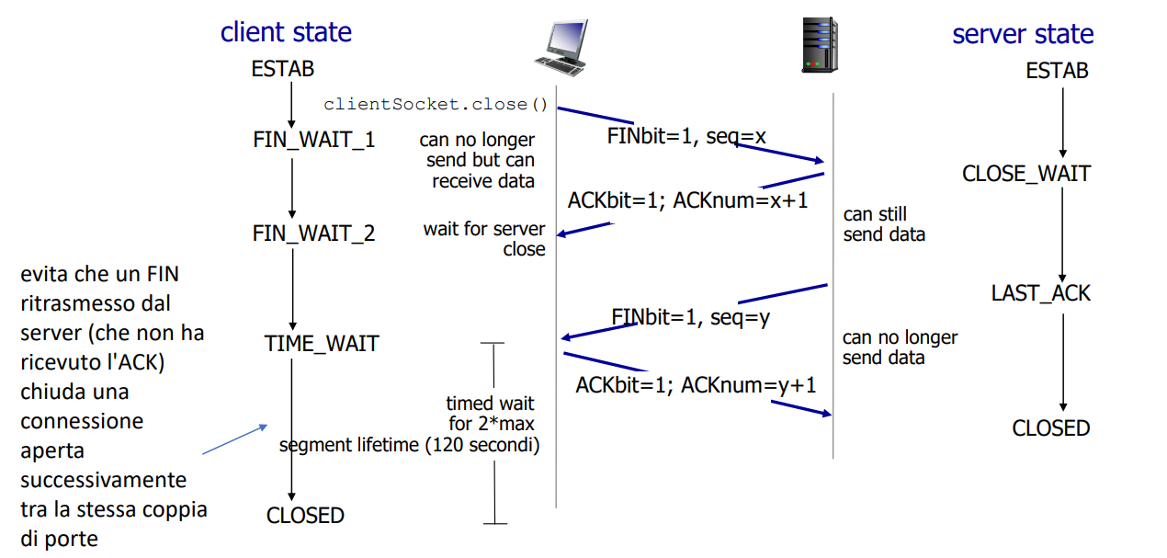

**Principi del controllo della congestione**

## **Congestione di Rete:**

## **Definizione:**

* **Informalmente: Troppe sorgenti inviano dati troppo velocemente per la capacità della rete di gestirli.**
* **Sintomi:**
  + **Lunghi ritardi (accodamento nei buffer dei router)**
  + **Pacchetti persi (buffer dei router pieni)**
* **Differenza dal Controllo di Flusso:**
  + **Congestione: troppi mittenti, trasmettono troppo velocemente.**
  + **Controllo di Flusso: un mittente troppo veloce per il destinatario.**
* **Importanza: Tra i 10 problemi più critici del networking.**

**Cause e Costi:**

**Scenario 1: Router con Buffer Illimitati**

* **Capacità Collegamento Ingresso/Uscita: R**
* **Due flussi**
* **Nessuna ritrasmissione**
* **Risultato: Congestione se la somma dei tassi di trasmissione supera R.**

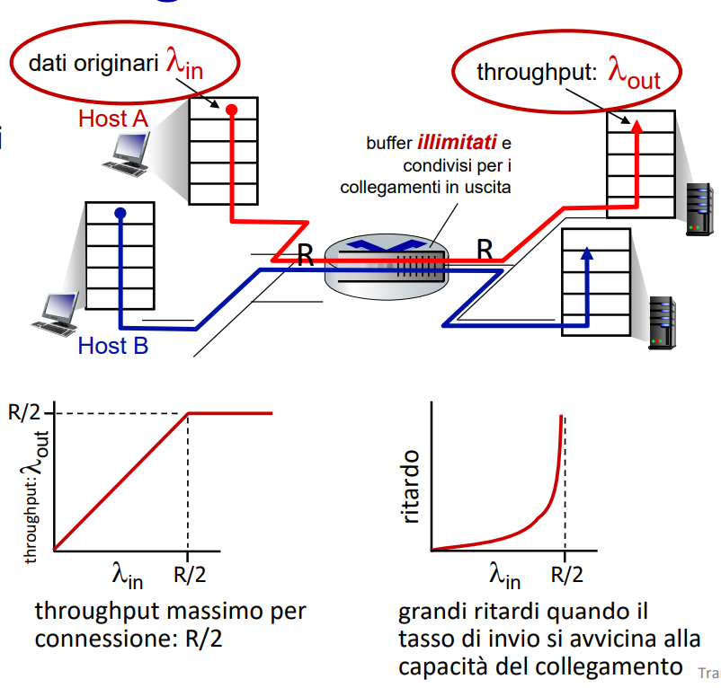

**Scenario 2: Router con Buffer Finiti**

* **Mittente ritrasmette pacchetti persi (buffer pieno)**
* **Input di livello di rete λin**
* **Input di livello di trasporto λ'in (incluso ritrasmissioni)**
  + **λ'in ≥ λin**

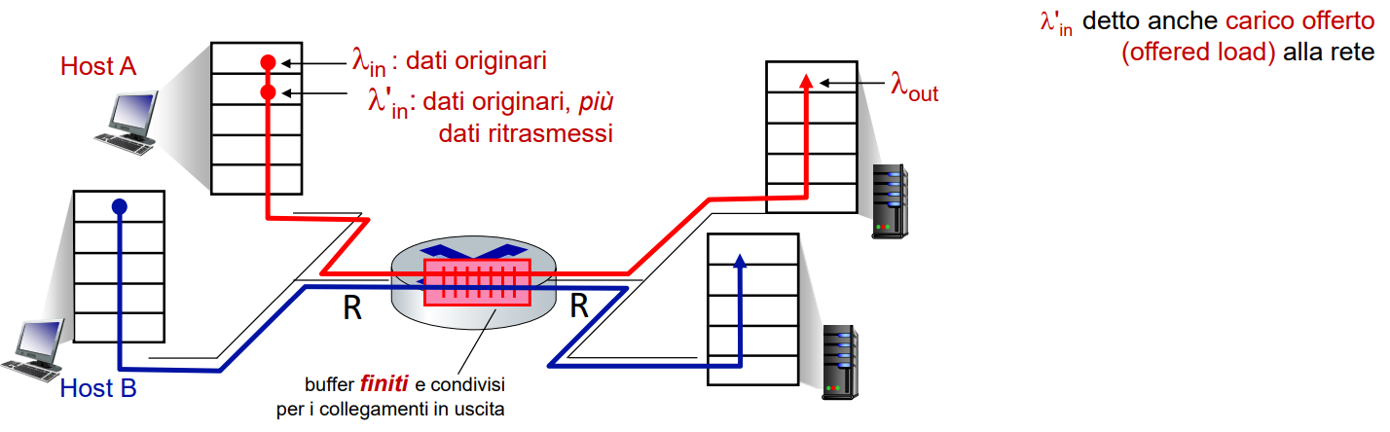

* **Idealizzazione: Conoscenza Perfetta**
  + **Mittente trasmette solo con spazio nei buffer (nessuna perdita, λin = λ'in)**

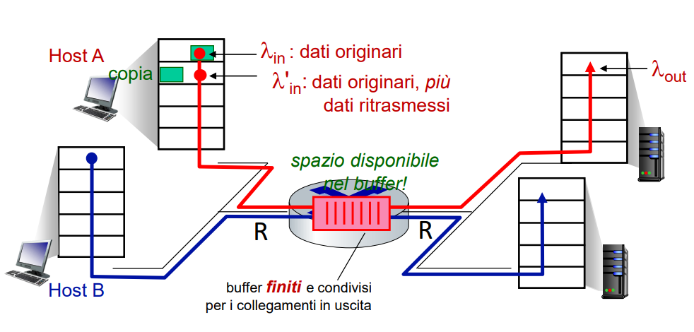

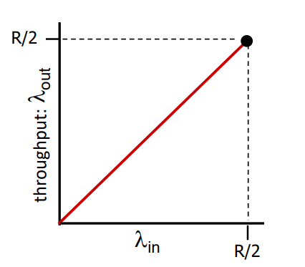

* **Idealizzazione: Conoscenza Parziale**
  + **Perdita pacchetti (scarto nel router)**
  + **Mittente sa se un pacchetto è perso (ritrasmette solo se perso)**

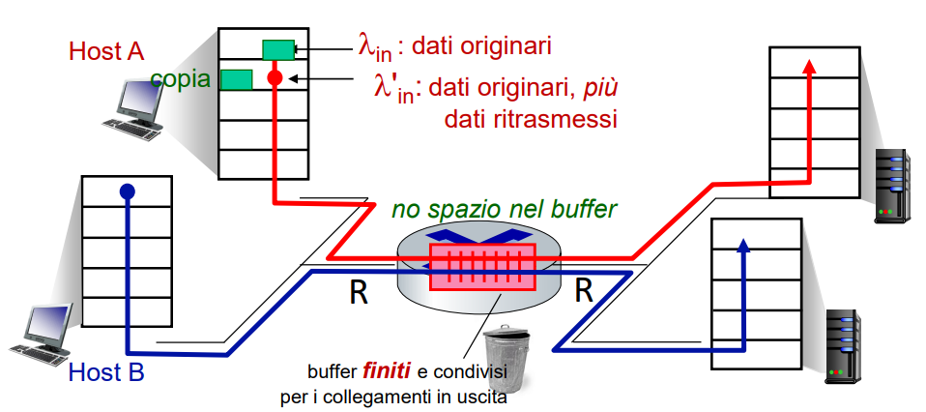

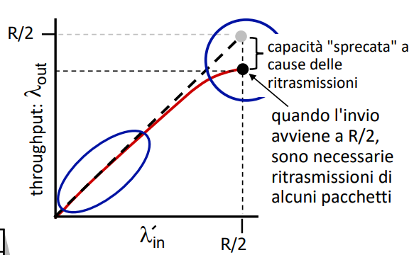

* **Scenario Realistico: Duplicati Innecessari**
  + **Perdita pacchetti (scarto nel router) con ritrasmissioni**
  + **Timeout prematuro del mittente: invio di due copie (entrambe consegnate)**

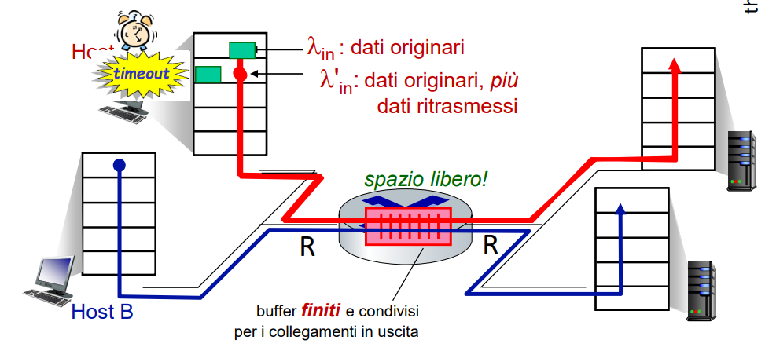

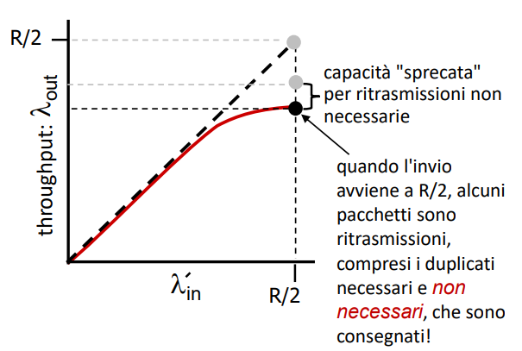

* **Costi della Congestione:**
  + **Più lavoro (ritrasmissioni) per un dato throughput di ricezione**
  + **Ritrasmissioni non necessarie (collegamento trasporta più copie)**
  + **Diminuzione del throughput massimo raggiungibile**

## 

## **Cause/Costi della Congestione: Scenario 3**

**Scenario 3: Quattro mittenti, Percorsi Multi-hop, Timeout/Ritrasmissione**

**In questo scenario, consideriamo quattro sorgenti che inviano dati verso una destinazione comune attraverso una rete con percorsi multi-hop. I pacchetti seguono percorsi diversi e possono arrivare al router di destinazione in un ordine casuale. Introduciamo il timeout e la ritrasmissione per gestire i pacchetti persi.**

**Domanda: Che cosa accade quando λin e λin' aumentano?**

**Risposta: All'aumentare di λin', la coda di pacchetti in alto si satura, causando lo scarto di tutti i pacchetti blu in arrivo. Di conseguenza, il throughput blu si riduce a 0.**

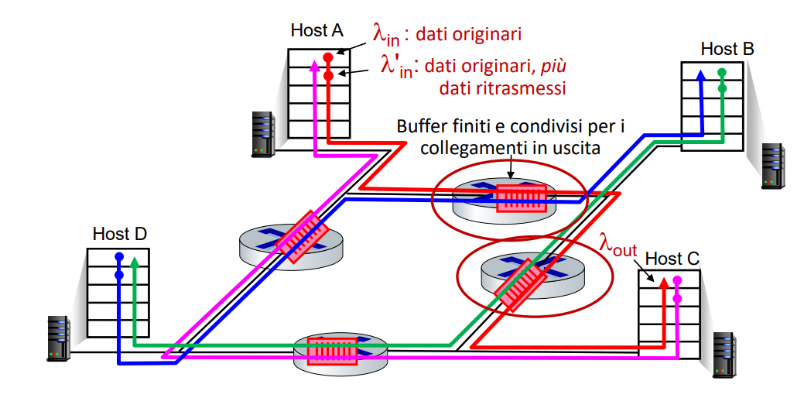

**Un altro "costo" della congestione:**

**Oltre alla diminuzione del throughput, la congestione provoca uno spreco di capacità di rete. Quando un pacchetto viene scartato, la capacità trasmissiva utilizzata sui collegamenti upstream per instradare quel pacchetto viene sprecata. Questo spreco si traduce in una riduzione dell'efficienza complessiva della rete.**

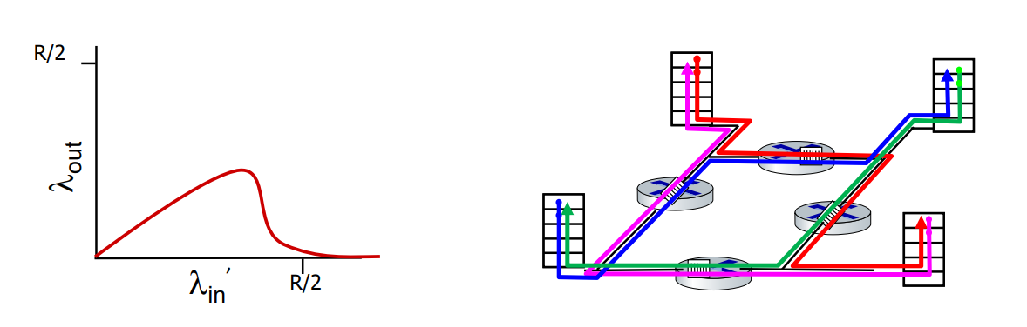

**Cause/Costi della Congestione: Intuizioni**

* **Throughput massimo: Il throughput massimo di una rete non può mai superare la sua capacità di trasmissione.**

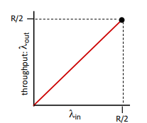

* **Ritardi: I ritardi nei pacchetti tendono ad aumentare all'avvicinarsi della rete alla sua capacità massima.**

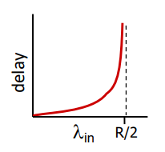

* **Perdita/Ritrasmissione: La perdita di pacchetti e le conseguenti ritrasmissioni riducono il throughput effettivo della rete.**

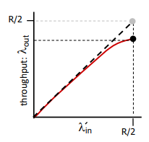

* **Duplicati non necessari: L'invio di pacchetti duplicati a causa di timeout prematuri o ritrasmissioni inutilizzate diminuisce ulteriormente il throughput effettivo.**

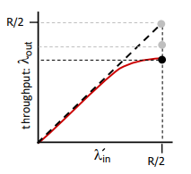

* **Spreco di risorse: La congestione può causare lo spreco di capacità di trasmissione upstream e di risorse di buffering per i pacchetti persi a valle.**

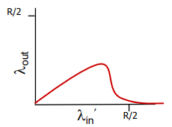

**Approcci al Controllo della Congestione**

**Esistono due principali approcci per affrontare la congestione di rete:**

**Controllo della congestione end-to-end:**

* **In questo approccio, i dispositivi finali (host sorgente e destinazione) gestiscono il controllo della congestione senza alcun supporto esplicito dalla rete.**
* **La congestione viene dedotta osservando le perdite di pacchetti e i ritardi nei tempi di risposta.**
* **TCP è un esempio di protocollo che implementa il controllo della congestione end-to-end.**

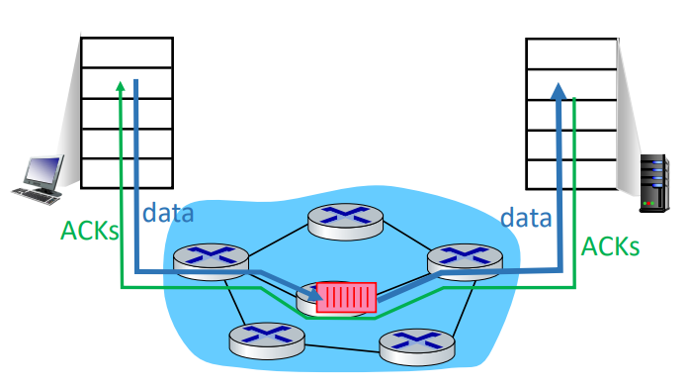

**Controllo della congestione assistito dalla rete:**

* **In questo approccio, i router forniscono feedback diretto ai mittenti sui livelli di congestione nella rete.**
* **Il feedback può essere trasmesso utilizzando meccanismi come:**
  + **Choke packets: I router inviano pacchetti speciali (choke packets) ai mittenti per notificare la congestione.**
  + **Marcatura dei pacchetti: I router marcano i pacchetti che attraversano la rete per indicare lo stato di congestione.**
  + **Segnalazione esplicita del tasso di congestione (ECN): I router comunicano ai mittenti un tasso di invio esplicito da rispettare per evitare la congestione.**
* **Protocolli come TCP ECN, ATM e DECbit utilizzano tecniche di controllo della congestione assistite dalla rete.**

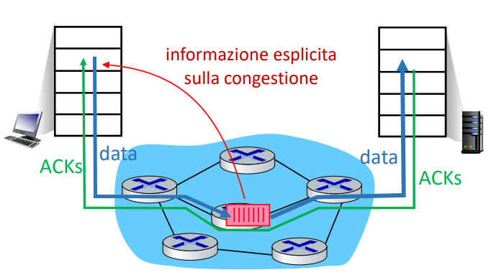

**In sintesi, la congestione di rete è un problema importante che può causare una significativa riduzione delle prestazioni. Diverse tecniche di controllo della congestione sono state sviluppate per mitigare questo problema e migliorare l'efficienza della rete.**

## **Trasmissione dati affidabile vs. Controllo della congestione**

**Trasmissione dati affidabile:**

* **Reagisce alla perdita e corruzione dei pacchetti (causata anche dalla congestione)**
* **"Cura i sintomi della congestione"**

**Controllo della congestione:**

* **"Previene la malattia"**
* **Evita che la congestione peggiori e causi un collasso**

**Controllo della congestione TCP:**

**TCP "classico" (RFC 2581 e RFC 5681):**

* **Controllo della congestione end-to-end**
* **Sviluppato in risposta ai collassi di congestione di Internet agli inizi (ottobre 1986)**
* **(Maggiori dettagli su Van Jacobson e Michael J. Karels, novembre 1988)**

**Evoluzioni recenti di TCP:**

* **Indicazione di congestione esplicita fornita dalla rete**
* **Altre modifiche rispetto al TCP classico**

## **Controllo della congestione TCP: Incremento Additivo e Decremento Moltiplicativo (AIMD)**

### **Riepilogo**

**L'AIMD è un algoritmo utilizzato da TCP per il controllo della congestione. Funziona aumentando gradualmente la velocità di invio (incremento additivo) fino a quando non si verifica una perdita di pacchetti (congestione), dopodiché la velocità viene ridotta drasticamente (decremento moltiplicativo). Questo ciclo di aumento e diminuzione aiuta a trovare la velocità di invio ottimale che massimizza il throughput senza sovraccaricare la rete.**

### **Funzionamento**

* **Incremento additivo: A ogni Round Trip Time (RTT), la dimensione della finestra di congestione viene aumentata di un MSS (Maximum Segment Size). Questo permette al mittente di inviare più dati con ogni RTT.**
* **Decremento moltiplicativo: Quando si verifica una perdita di pacchetti, la dimensione della finestra di congestione viene dimezzata. Questo serve a ridurre la quantità di dati in transito nella rete e a diminuire la probabilità di ulteriori perdite.**

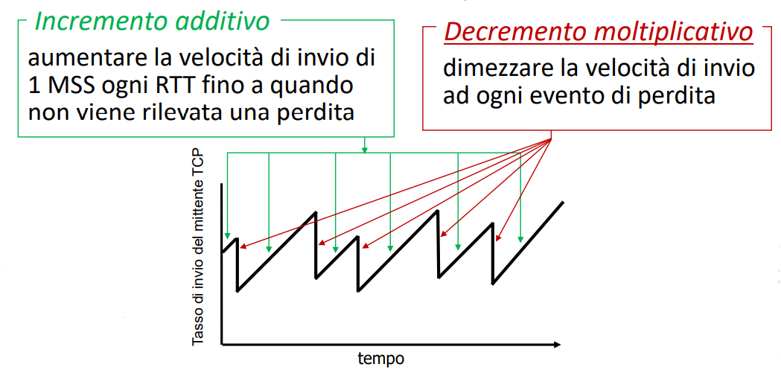

### **Implementazione in TCP**

* **TCP Reno:**
  + **Dimezza la velocità di invio in caso di perdita rilevata da tre ACK duplicati (entrando poi in fase di fast recovery).**
  + **Riduce la velocità a 1 MSS se la perdita è rilevata dal timeout (ritornando in fase di slow start).**
* **TCP Tahoe:**
  + **In caso di qualsiasi evento di perdita, la velocità viene ridotta a 1 MSS e si passa alla fase di slow start.**

### **Vantaggi dell'AIMD**

* **Ottimizzazione del flusso: AIMD è dimostrato ottimizzare i flussi congestionati in tutta la rete.**
* **Stabilità: AIMD possiede proprietà desiderabili di stabilità, che lo rendono un algoritmo robusto e affidabile per il controllo della congestione.**

### **Note aggiuntive**

* **AIMD è un algoritmo asincrono e distribuito, il che significa che ogni mittente prende le proprie decisioni di invio in base alle proprie osservazioni della rete.**
* **Esistono diverse varianti di AIMD, con lievi modifiche al modo in cui viene incrementata la velocità di invio e decrementata in caso di perdita.**

### **Comportamento di invio TCP:**

* **Invia cwnd byte di dati.**
* **Attende un Round Trip Time (RTT) per ricevere gli ACK.**
* **Invia altri byte di dati.**
* **Il tasso di invio è cwnd / RTT byte/s.**
* **Il mittente limita la trasmissione: LastByteSent - LastByteAcked ≤ cwnd.**
* **cwnd viene regolata dinamicamente in base alla congestione di rete osservata (controllo della congestione TCP).**

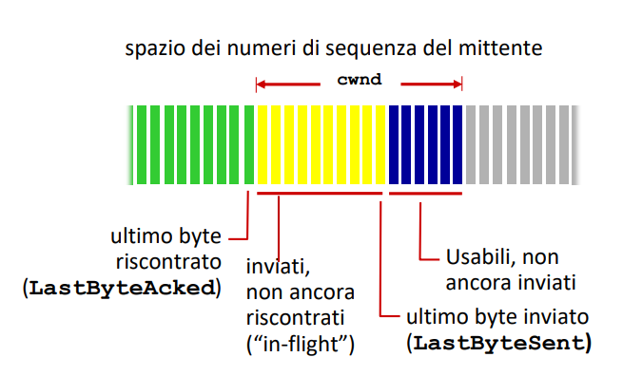

### **Relazione con il controllo di flusso:**

* **Il controllo di flusso regola la quantità e la velocità dei dati inviati in base alla finestra di ricezione rwnd (byte liberi nel buffer di ricezione del destinatario).**
* **Limitazione aggiuntiva: LastByteSent - LastByteAcked ≤ rwnd.**
* **Combinando i vincoli: LastByteSent - LastByteAcked ≤ min{rwnd, cwnd}.**
* **Assumendo un buffer di ricezione sufficientemente grande, possiamo trascurare il vincolo rwnd (assumendolo sempre maggiore di cwnd).**

## **Slow start (partenza lenta)**

**Comportamento:**

* **All'inizio della connessione, la dimensione della finestra di congestione (cwnd) è impostata su 1 MSS (Maximum Segment Size).**
* **cwnd viene raddoppiata ad ogni Round Trip Time (RTT) ricevuto.**
* **Questo raddoppio viene effettuato incrementando cwnd per ogni ACK ricevuto.**
* **In sintesi, il tasso di invio aumenta in modo esponenziale all'inizio di una connessione TCP.**

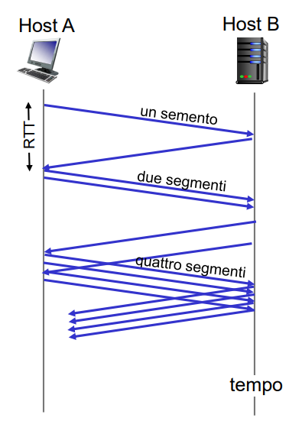

**Passaggio da Slow Start a Congestion Avoidance:**

* **Il passaggio avviene quando cwnd raggiunge la metà del suo valore massimo prima di un evento di perdita.**
* **In altre parole, se ssthresh è la soglia per questo passaggio, la condizione è cwnd >= ssthresh.**
* **ssthresh è una variabile che viene inizializzata a 64 KB.**
* **In caso di evento di perdita, ssthresh viene impostato a metà del valore di cwnd appena prima dell'evento di perdita.**

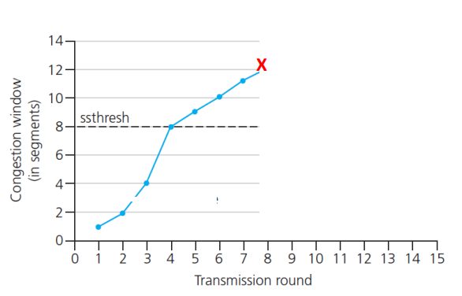

**Implementazione:**

* **Il comportamento di slow start è implementato all'interno del mittente TCP.**
* **Il valore di ssthresh viene memorizzato e aggiornato dinamicamente.**
* **Quando si verifica un evento di perdita, cwnd viene ridotto a 1 MSS e il processo di slow start ricomincia.**

**Vantaggi:**

* **Evitare di sovraccaricare la rete all'inizio di una connessione.**
* **Permettere una rapida crescita del tasso di invio se la rete è in grado di gestirlo.**
* **Adattarsi alle condizioni di rete mutevoli.**

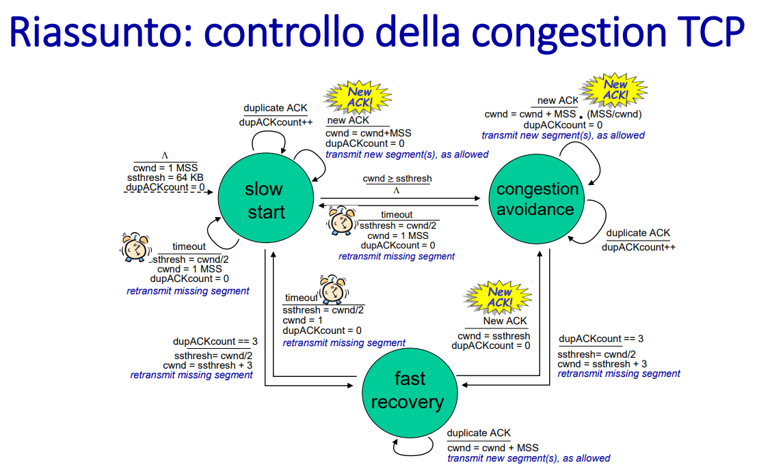

## **TCP CUBIC: un'alternativa all'AIMD per il controllo della congestione**

**Introduzione:**

**TCP CUBIC è un algoritmo di controllo della congestione per il protocollo TCP che si propone di migliorare le prestazioni rispetto al tradizionale algoritmo AIMD (Additive Increase Multiplicative Decrease) in scenari di rete ad alta velocità e latenza elevata.**

**Motivazioni:**

**L'AIMD aumenta la velocità di invio in modo lineare fino a quando non si verifica una perdita di pacchetti, dopodiché la dimezza bruscamente. Questo approccio può risultare inefficiente in reti ad alta velocità, dove la perdita di pacchetti può essere un evento raro e la velocità di invio potrebbe essere aumentata in modo più graduale.**

**Intuizione di TCP CUBIC:**

**TCP CUBIC si basa sull'idea che la dimensione ottimale della finestra di congestione (Wmax) non cambi significativamente dopo un evento di perdita. Invece di dimezzare drasticamente la velocità come in AIMD, TCP CUBIC propone un aumento graduale verso Wmax, accelerando inizialmente e poi rallentando man mano che ci si avvicina al valore ottimale.**

**Funzionamento di TCP CUBIC:**

1. **Rilevamento della perdita: Quando si verifica una perdita di pacchetti, TCP CUBIC registra la dimensione corrente della finestra di congestione (Wmax) come riferimento.**
2. **Stima del tempo di recupero (K): Viene calcolato il tempo futuro (K) in cui la finestra di congestione dovrebbe raggiungere nuovamente Wmax. Questo tempo dipende da diversi parametri, tra cui il Round Trip Time (RTT) e la velocità di invio precedente.**
3. **Aumento cubico della finestra: La dimensione della finestra (W) viene aumentata come una funzione cubica della distanza temporale tra l'istante corrente e il tempo stimato K. Aumenti maggiori si verificano quando la finestra è lontana da Wmax, mentre aumenti più cauti si applicano quando ci si avvicina al valore ottimale.**

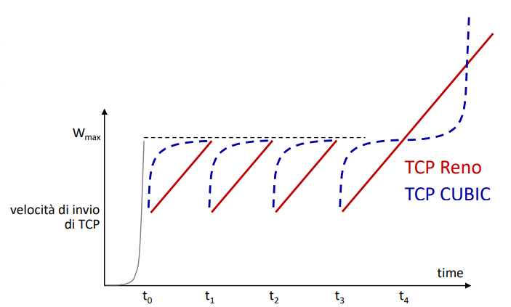

**Vantaggi di TCP CUBIC:**

* **Riduzione della congestione: L'aumento graduale della finestra di congestione aiuta a evitare picchi di traffico che possono causare congestione nella rete.**
* **Miglioramento del throughput: In reti ad alta velocità e latenza elevata, TCP CUBIC può raggiungere un throughput maggiore rispetto all'AIMD.**
* **Riduzione della variabilità del ritardo: La minore variabilità della dimensione della finestra di congestione contribuisce a ridurre la variabilità del ritardo nei pacchetti inviati.**

**Diffusione di TCP CUBIC:**

**TCP CUBIC è predefinito come algoritmo di controllo della congestione in Linux, il sistema operativo più utilizzato per i server web. La sua adozione sta crescendo rapidamente, rendendolo uno dei protocolli TCP più diffusi.**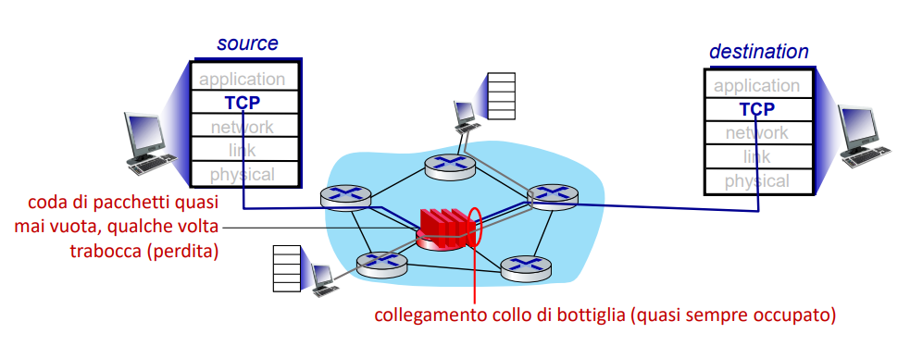

**Focus sul collo di bottiglia:**

**Per comprendere il comportamento di TCP e del controllo della congestione, è importante concentrarsi sul collegamento "collo di bottiglia" (bottleneck) della rete. Questo è il punto con la larghezza di banda più bassa, che limita la velocità di invio complessiva. La congestione si verifica quando la velocità di invio supera la capacità del collo di bottiglia.**

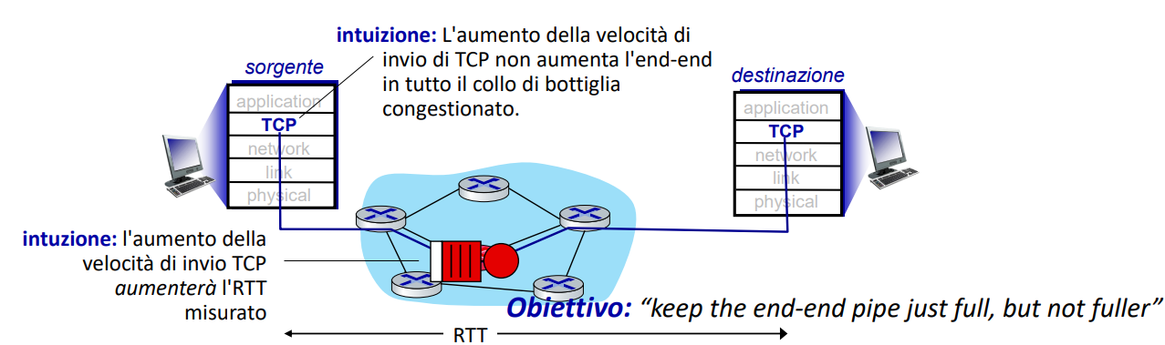

## **Controllo della Congestione Basato sul Ritardo**

**Obiettivo:**

Mantenere il "tubo" tra mittente e destinatario "sufficientemente pieno, ma non di più". In altre parole, l'obiettivo è utilizzare al massimo la larghezza di banda disponibile del collo di bottiglia senza causare ritardi elevati o buffering eccessivo.

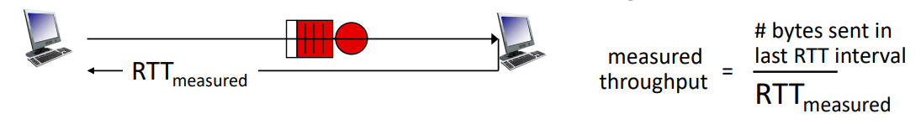

**Approccio Basato sul Ritardo (TCP Vegas):**

* **RTTmin:** Il Round Trip Time (RTT) minimo osservato, che rappresenta il tempo di transito su un percorso non congestionato.
* **Throughput non congestionato:** Il throughput massimo raggiungibile con la finestra di congestione cwnd attuale, calcolato come cwnd / RTTmin.
* **Misurazione del throughput:** Il throughput effettivamente misurato durante un intervallo di tempo.

1. **Valutazione del throughput:**
   * Se il throughput misurato è "molto vicino" al throughput non congestionato:
     + Aumentare cwnd linearmente. Il percorso è probabilmente non congestionato, quindi è possibile aumentare la velocità di invio.
   * Se il throughput misurato è "molto inferiore" al throughput non congestionato:
     + Diminuire cwnd linearmente. Il percorso è probabilmente congestionato, quindi è necessario ridurre la velocità di invio per evitare ritardi.
2. **Evitare le perdite:**
   * L'approccio basato sul ritardo mira a massimizzare il throughput senza indurre o forzare perdite di pacchetti.

**Vantaggi:**

* **Massimizzazione del throughput:** L'algoritmo cerca di mantenere il tubo "sufficientemente pieno" per sfruttare al massimo la larghezza di banda disponibile.
* **Basso ritardo:** Evitando le perdite e la congestione eccessiva, l'approccio basato sul ritardo aiuta a mantenere bassi i tempi di ritardo.
* **Controllo di congestione distribuito:** Diversi protocolli TCP possono adottare questo approccio in modo indipendente, contribuendo a un controllo di congestione efficace a livello di rete.

**Esempio:**

* **BBR (Bottleneck Bandwidth and Round-trip propagation time):** Un algoritmo di controllo della congestione basato sul ritardo utilizzato sulla rete backbone interna di Google.

## **Explicit Congestion Notification (ECN)**

**Riepilogo:**

L'Explicit Congestion Notification (ECN) è un meccanismo che consente ai nodi di rete di notificare ai mittenti TCP la presenza di congestione senza causare la perdita di pacchetti. Questo aiuta a migliorare l'efficienza e la stabilità del controllo della congestione TCP.

**Funzionamento:**

* **Marcatura ECN:**
  + Due bit ECN (Explicit Congestion Notification) vengono aggiunti al campo ToS (Type of Service) dell'intestazione IP.
  + I router di rete impostano questi bit per indicare la congestione su un collegamento.
  + La policy per la marcatura ECN è definita dall'operatore di rete.
* **Notifica al mittente:**
  + La destinazione imposta il bit ECE (ECN-Echo) nel segmento ACK per notificare al mittente la presenza di congestione.
  + Il mittente riceve la notifica ECN nel segmento ACK successivo.
* **Azione del mittente:**
  + Il mittente imposta il bit CWR (Congestion Window Reduced) nell'intestazione TCP per indicare che ha ricevuto la notifica ECN.
  + Il mittente riduce la dimensione della finestra di congestione in base al proprio algoritmo di controllo della congestione.
* **Negoziazione ECN:**
  + ECN viene negoziato durante l'instaurazione della connessione TCP utilizzando le opzioni TCP.
  + Il mittente imposta i bit ECN nell'intestazione IP per indicare che la connessione supporta ECN.

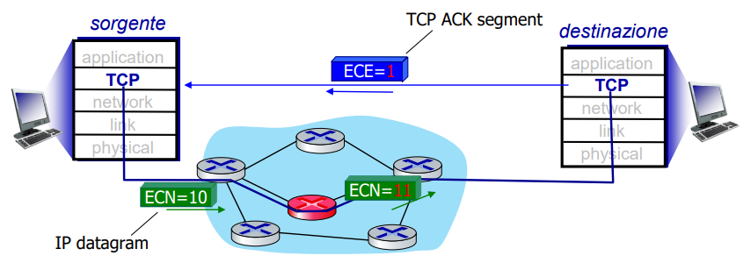

**Vantaggi di ECN:**

* **Riduzione delle perdite di pacchetti:** ECN aiuta a evitare la perdita di pacchetti, che può migliorare le prestazioni e la stabilità della rete.
* **Controllo della congestione più efficiente:** ECN fornisce ai mittenti informazioni sulla congestione in tempo reale, consentendo loro di adattare il proprio comportamento di invio in modo più efficiente.
* **Miglioramento del fairness:** ECN può aiutare a migliorare il fairness tra le connessioni TCP che condividono lo stesso collo di bottiglia.

**TCP Fairness:**

**Obiettivo di equità:**

Se K sessioni TCP condividono lo stesso collo di bottiglia con larghezza di banda R, ciascuna dovrebbe avere una velocità media di R/K.

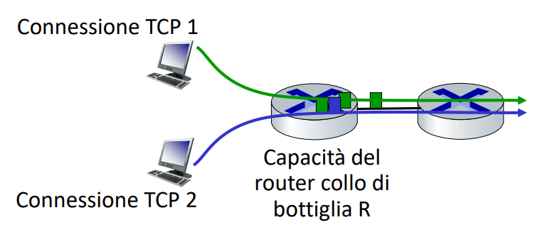

## 

## 

## 

## 

## 

## **Equità di TCP: Analisi e Casi d'Uso**

**Domanda: TCP è equo?**

**Risposta:** Sì, sotto assunzioni idealizzate: ▪ stesso RTT ▪ numero fisso di sessioni in congestion avoidance

**Analisi teorica:**

In condizioni idealizzate, con lo stesso RTT (Round Trip Time) e un numero fisso di sessioni in fase di congestion avoidance, TCP può raggiungere un'equità approssimativa.

* **Aumento additivo:** Aumenta la velocità di invio in modo lineare, dando a tutte le sessioni la possibilità di crescere proporzionalmente.
* **Diminuzione moltiplicativa:** Riduce la velocità in modo proporzionale, garantendo che nessuna sessione domini completamente la larghezza di banda.

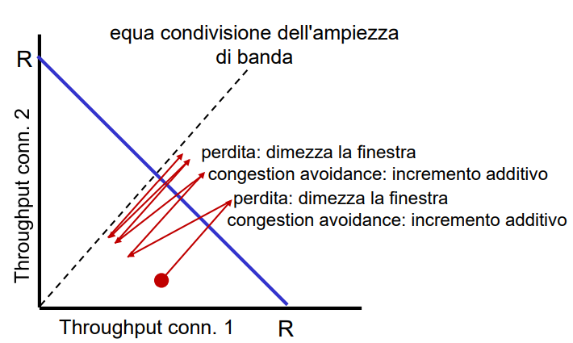

**Fairness e UDP:**

Le applicazioni multimediali che utilizzano UDP, come lo streaming audio/video, non si basano sul controllo della congestione per la loro velocità.

* **Tolleranza alla perdita:** Possono tollerare la perdita di pacchetti, privilegiando la fluidità del flusso rispetto alla completezza dei dati.
* **Assenza di "polizia di Internet":** Non c'è un meccanismo centrale che regoli l'utilizzo della larghezza di banda per UDP, potenzialmente causando squilibri.

**Fairness e connessioni TCP parallele:**

Un'applicazione che apre più connessioni TCP parallele può sfruttare la moltiplicazione delle connessioni per ottenere un throughput maggiore.

* **Esempio:** Con 9 connessioni esistenti su un link di velocità R, una nuova connessione ottiene un throughput di R/10. Se apre 11 connessioni, il suo throughput potrebbe superare R/2, violando la fairness con altre applicazioni.

**Descrizione macroscopica del throughput di TCP:**

* **Valore medio del throughput:**
  + Ignorando il slow start e assumendo un flusso costante di dati, il throughput medio è circa 3/4W per RTT.
  + Dove W è la dimensione della finestra (misurata in byte) al momento della perdita di un pacchetto.
  + La dimensione media della finestra (numero di byte "in volo") è circa ¾W.

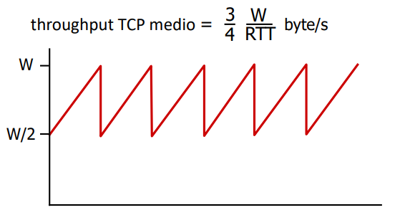

**Evoluzione della funzionalità del livello di trasporto**

**▪ TCP, UDP: i principali protocolli di trasporto per 40 anni   
▪ Sono stati sviluppate diversi "varianti" (flavor)di TCP, per scenari specifici:**

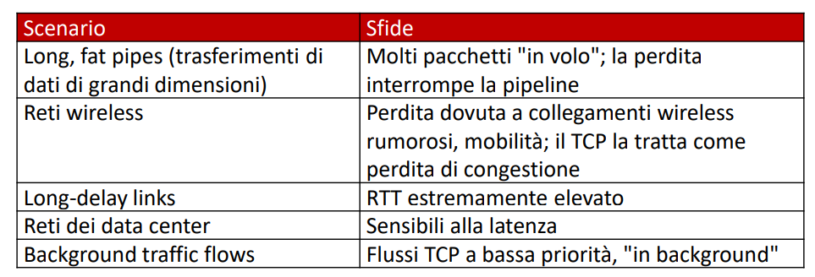

**▪ Spostamento delle funzioni del livello di trasporto al livello di applicazione, in cima a UDP  
• HTTP/3: QUIC**

## **TCP su "long, fat pipes" e QUIC:**

**TCP su connessioni lunghe e veloci:**

* **Esempio:**
  + **Segmenti da 1500 byte**
  + **RTT di 100 ms**
  + **Throughput desiderato: 10 Gbps**
* **Calcolo della dimensione della finestra:**
  + **W = 83.333 segmenti in volo**

**Relazione tra throughput e perdita dei pacchetti (Mathis 1997):**

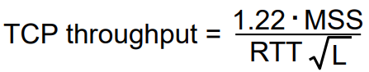

* **Per ottenere 10 Gbps:**
  + **Tasso di perdita L = 2 * 10^-10 (estremamente basso!)**
* **Versioni di TCP per connessioni lunghe e veloci:**
  + **Ottimizzate per ridurre la perdita di pacchetti e migliorare il throughput**

**QUIC: Quick UDP Internet Connections**

* **Protocollo di livello applicazione sopra UDP:**
  + **Migliora le prestazioni di HTTP**
  + **Utilizzato in molti server e app Google (Chrome, YouTube mobile)**

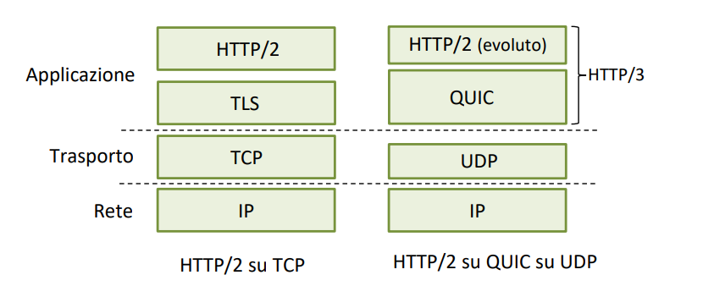

* **Adotta concetti simili a TCP:**
  + **Controllo degli errori e della congestione: algoritmi simili a TCP**
  + **Instaurazione della connessione: affidabilità, controllo della congestione, autenticazione, cifratura e stabilità dello stato in un solo RTT**
* **Multiplexing di flussi:**
  + **Supporta molteplici flussi applicativi su una singola connessione QUIC**
  + **Stato separato per il trasferimento dati affidabile e la sicurezza**
  + **Stato del controllo della congestione condiviso**

